УТВЕРЖДАЮ

Заместитель начальника Департамента сопровождения ведомственных информационных систем
П.В. Клинковская
«08» Июня 2026 г.

Спецификация сообщений СЭДО
«Модуль возмещений (субсидий) страхователям»

Том 7

Спецификация типа сообщения СЭДО № 7810
«Заявление на предоставление субсидии юридическим лицам и индивидуальным предпринимателям на стимулирование найма безработных граждан»

Версия: 3.1

Листов 72

Приложение №6
к Спецификации типов электронных документов для обеспечения обмена
в электронном виде между участниками информационного взаимодействия
и системой СЭДО ЕЦП

Содержание
1 Перечень изменений 4
2 История изменения версий спецификации типа сообщения 5
3 Справочники 6
3.1 Справочник районных коэффициентов 6
4 Описание типа сообщения 7
4.1 Описание типа сообщения 7
4.2 Описание структуры сообщения 8
4.3 Пример XML-документа 9
5 Атрибутивный / элементный состав используемых элементов сообщения 11
5.1 Атрибуты элемента paymentInfo 11
5.2 Атрибуты элемента refundUnemplSttmnt 12
5.3 Атрибуты элемента workerList 13
5.4 Атрибуты элемента workerList/worker 14
5.5 Атрибуты элемента workerListDisability 14
5.6 Атрибуты элемента workerListDisability/worker 16
5.7 Атрибуты элемента workerListDisability/worker/certificateOfDisability 17
5.8 Атрибуты элемента workerListDisability/worker/certificateOfDisability/seria 18
5.9 Атрибуты элемента workerListDisability/worker/certificateOfDisability/number 18
5.10 Атрибуты элемента workerListDisability/worker/certificateOfDisability/certificateDate 19
5.11 Атрибуты элемента workerListOPK 19
5.12 Атрибуты элемента workerListOPK/worker 21
5.13 Атрибуты элемента workerListOPK/worker/SZNname 22
5.14 Атрибуты элемента workerListOPK/worker/SZNbegin 23
5.15 Атрибуты элемента workerListOPK/worker/SZNend 23
5.16 Атрибуты элемента workerListOPK/worker/profession 23
5.17 Атрибуты элемента workerListOPK/worker/confirmation 24
5.18 Атрибуты элемента workerListOPK/worker/movingMoreThan50km 24
5.19 Атрибуты комплексного типа BankInfoType 24
5.20 Атрибуты элемента BankInfoType/bik 25
5.21 Атрибуты элемента BankInfoType/corAccNum 25
5.22 Атрибуты элемента BankInfoType/accountNum 26
5.23 Атрибуты комплексного типа complianceType 26
5.24 Атрибуты элемента complianceType/orgPOE 27
5.25 Атрибуты элемента complianceType/orgDefinedAreas 28
5.26 Атрибуты элемента complianceType/avgRegion 28
5.27 Атрибуты элемента complianceType/largeProject 29
5.28 Атрибуты комплексного типа IndividualProprietorType 29
5.29 Атрибуты элемента IndividualProprietorType/lastName 31
5.30 Атрибуты элемента IndividualProprietorType/firstName 31
5.31 Атрибуты элемента IndividualProprietorType/middleName 32
5.32 Атрибуты элемента IndividualProprietorType/inn 32
5.33 Атрибуты элемента IndividualProprietorType/ogrn 32
5.34 Атрибуты элемента IndividualProprietorType/regNum 33
5.35 Атрибуты элемента IndividualProprietorType/regNumSFR 33
5.36 Атрибуты элемента IndividualProprietorType/founderDisabilityDocument 34
5.37 Атрибуты элемента IndividualProprietorType/founderDisabilityDocument/snils 35
5.38 Атрибуты элемента IndividualProprietorType/founderDisabilityDocument/seria 35
5.39 Атрибуты элемента IndividualProprietorType/founderDisabilityDocument/number 35
5.40 Атрибуты элемента IndividualProprietorType/founderDisabilityDocument/certificateDate 36
5.41 Атрибуты комплексного типа LegalEntityType 36
5.42 Атрибуты элемента LegalEntityType/inn 39
5.43 Атрибуты элемента LegalEntityType/kpp 39
5.44 Атрибуты элемента LegalEntityType/ogrn 39
5.45 Атрибуты элемента LegalEntityType/regNum 40
5.46 Атрибуты элемента LegalEntityType/regNumSFR 40
5.47 Атрибуты элемента LegalEntityType/publicOrganizationDisability 41
5.48 Атрибуты элемента LegalEntityType/publicOrganizationDisability/name 42
5.49 Атрибуты элемента LegalEntityType/publicOrganizationDisability/inn 42
5.50 Атрибуты элемента LegalEntityType/publicOrganizationDisability/kpp 42
5.51 Атрибуты элемента LegalEntityType/publicOrganizationDisability/ogrn 43
5.52 Атрибуты элемента LegalEntityType/founderFizlicoDocument 43
5.53 Атрибуты элемента LegalEntityType/founderFizlicoDocument/snils 45
5.54 Атрибуты элемента LegalEntityType/founderFizlicoDocument/lastName 45
5.55 Атрибуты элемента LegalEntityType/founderFizlicoDocument/firstName 45
5.56 Атрибуты элемента LegalEntityType/founderFizlicoDocument/middleName 46
5.57 Атрибуты элемента LegalEntityType/founderFizlicoDocument/seria 46
5.58 Атрибуты элемента LegalEntityType/founderFizlicoDocument/number 47
5.59 Атрибуты элемента LegalEntityType/founderFizlicoDocument/certificateDate 47
5.60 Атрибуты элемента LegalEntityType/founderFizlicoDocument/soglasie 47
5.61 Атрибуты комплексного типа OrgInfoType 48
5.62 Атрибуты элемента OrgInfoType/legalEntity 49
5.63 Атрибуты элемента OrgInfoType/ip 50
5.64 Атрибуты комплексного типа PaymentInfoType 50
5.65 Атрибуты элемента PaymentInfoType/bankInfo 51
5.66 Атрибуты элемента PaymentInfoType/cardMir 51
5.67 Атрибуты комплексного типа SttmntRefundUnemplType 52
5.68 Атрибут SttmntRefundUnemplType/@specVersion 55
5.69 Атрибут SttmntRefundUnemplType/@author 55
5.70 Атрибут SttmntRefundUnemplType/@phone 55
5.71 Атрибут SttmntRefundUnemplType/@email 56
5.72 Атрибуты элемента SttmntRefundUnemplType/primarySttmnt 56
5.73 Атрибуты элемента SttmntRefundUnemplType/primarySttmnt/conformRules 57
5.74 Атрибуты элемента SttmntRefundUnemplType/primarySttmnt/orgInfo 58
5.75 Атрибуты элемента SttmntRefundUnemplType/primarySttmnt/orgInfo/compliance 59
5.76 Атрибуты элемента SttmntRefundUnemplType/primarySttmnt/note 59
5.77 Атрибуты элемента SttmntRefundUnemplType/recalcSttmnt 60
5.78 Атрибуты элемента SttmntRefundUnemplType/recalcSttmnt/sttmntNumber 61
5.79 Атрибуты элемента SttmntRefundUnemplType/recalcSttmnt/note 61
5.80 Атрибуты элемента SttmntRefundUnemplType/correctSttmnt 61
5.81 Атрибуты элемента SttmntRefundUnemplType/correctSttmnt/sttmntNumber 62
5.82 Атрибуты элемента SttmntRefundUnemplType/correctSttmnt/note 62
5.83 Атрибуты комплексного типа WorkerType 63
5.84 Атрибуты элемента WorkerType/rowNum 65
5.85 Атрибуты элемента WorkerType/lastName 65
5.86 Атрибуты элемента WorkerType/firstName 65
5.87 Атрибуты элемента WorkerType/middleName 66
5.88 Атрибуты элемента WorkerType/birthDate 66
5.89 Атрибуты элемента WorkerType/gender 66
5.90 Атрибуты элемента WorkerType/snils 67
5.91 Атрибуты элемента WorkerType/insurenceSum 67
5.92 Атрибуты элемента WorkerType/regionRate 67
5.93 Атрибуты элемента WorkerType/orderDate 68
5.94 Атрибуты элемента WorkerType/orderNum 68
5.95 Атрибуты элемента WorkerType/contractDate 69
5.96 Атрибуты элемента WorkerType/beganWorking 69
5.97 Атрибуты типа noteType 69
5.98 Атрибуты типа RegionRateType 70
5.99 Атрибуты типа rowNumType 72

- Перечень изменений
№  версии документа | Дата  изменения | Изменения
3.0 | 17.11.2025 | Сформирована новая версия спецификации при переходе на Единую цифровую платформу СФР.
3.1 | 08.06.2026 | Элемент «Сведения об инвалидности» (certificateOfDisability) стал необязательным к заполнению

- История изменения версий спецификации типа сообщения
Таблица 1 – История изменения версий спецификации типа сообщения
Номер версии спецификации | Дата публикации спецификации | Номер версии XML-схемы | Период действия XML-схемы «С» | Период действия XML-схемы «По»
3.0 | 17.11.2025 | 3.0 | 17.11.2025 | 07.06.2026
3.1 | 08.06.2025 | 3.0 | 08.06.2026 | -

- Справочники
  - Справочник районных коэффициентов
Значение | Описание
100 | Значение коэффициента: 1.00
110 | Значение коэффициента: 1.10
115 | Значение коэффициента: 1.15
120 | Значение коэффициента: 1.20
125 | Значение коэффициента: 1.25
130 | Значение коэффициента: 1.30
135 | Значение коэффициента: 1.35
140 | Значение коэффициента: 1.40
150 | Значение коэффициента: 1.50
160 | Значение коэффициента: 1.60
170 | Значение коэффициента: 1.70
180 | Значение коэффициента: 1.80
200 | Значение коэффициента: 2.00
300 | Значение коэффициента: 3.00
- Описание типа сообщения
  - Описание типа сообщения
Тип сообщения 7810.
Заявление на предоставление субсидии юридическим лицам и индивидуальным предпринимателям на стимулирование найма безработных граждан.
Сообщение реализовано в рамках исполнения приказов Социального фонда России от 29 декабря 2024 г. № 2714 «Об утверждении порядка предоставления субсидий на государственную поддержку стимулирования найма отдельных категорий граждан» и № 2713 «Об утверждении порядка предоставления субсидий на государственную поддержку трудоустройства работников из другой местности или других территорий».

  - Описание структуры сообщения
Таблица 2 – Описание структуры сообщения
Диаграмма | 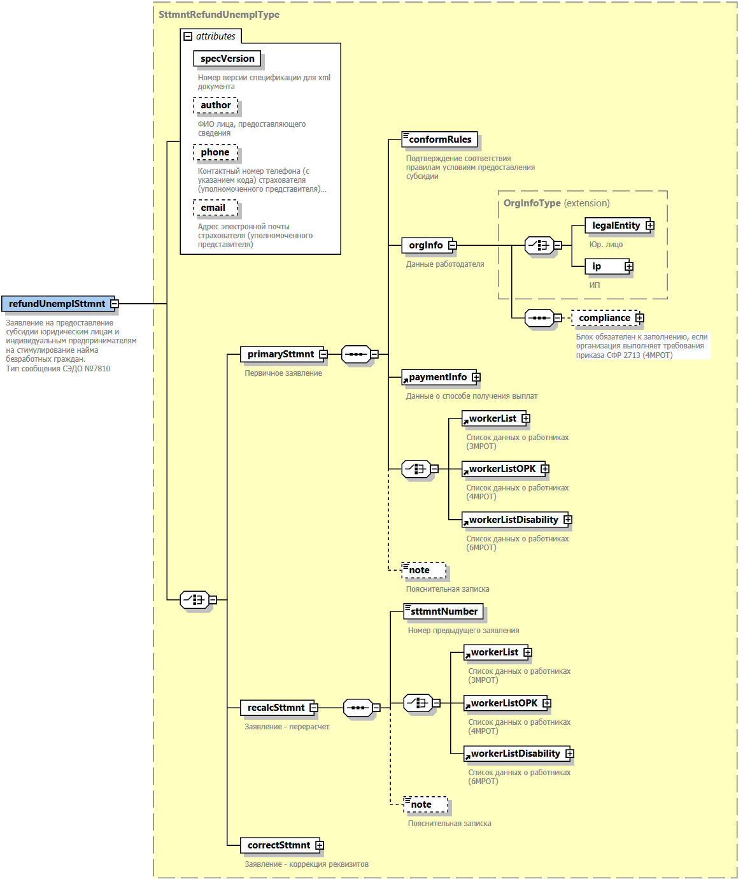  Развернуая диаграмма в формате PDF
Корневой элемент XML-документа | refundUnemplSttmnt
Расположение файла xml-схемы | \xsd\v3.0\wozm\refundUnempl\RefundUnemplStatement.xsd
Пространство имен файла xml-схемы | urn:ru:ecp:integration:wozm:refund:unempl:sttmnt:v3.0
  - Пример XML-документа
<?xml version="1.0" encoding="UTF-8"?>
<n1:refundUnemplSttmnt xmlns:xsi="http://www.w3.org/2001/XMLSchema-instance"
xmlns:n1="urn:ru:ecp:integration:wozm:refund:unempl:sttmnt:v3.0" specVersion="3.0"
xsi:schemaLocation="urn:ru:ecp:integration:wozm:refund:unempl:sttmnt:v3.0 RefundUnemplStatement.xsd"
author="Лещев Олег Анатольевич">
<n1:primarySttmnt>
<n1:conformRules>true</n1:conformRules>
<n1:orgInfo>
<n1:legalEntity>
<n1:inn>3127506837</n1:inn>
<n1:kpp>312701001</n1:kpp>
<n1:ogrn>1023102257045</n1:ogrn>
<n1:regNumSFR>3103275205</n1:regNumSFR>
</n1:legalEntity>
</n1:orgInfo>
<n1:paymentInfo>
<n1:bankInfo>
<n1:bik>048073601</n1:bik>
<n1:corAccNum>30101810300000000601</n1:corAccNum>
<n1:accountNum>40802810706000035955</n1:accountNum>
</n1:bankInfo>
</n1:paymentInfo>
<n1:workerList>
<n1:worker>
<n1:rowNum>1</n1:rowNum>
<n1:lastName>Герасимов</n1:lastName>
<n1:firstName>Виктор</n1:firstName>
<n1:middleName>Тимофеевич</n1:middleName>
<n1:birthDate>1999-02-02</n1:birthDate>
<n1:snils>35316803465</n1:snils>
<n1:insurenceSum>1</n1:insurenceSum>
<n1:regionRate>100</n1:regionRate>
<n1:orderDate>2021-04-04</n1:orderDate>
<n1:orderNum>1</n1:orderNum>
<n1:contractDate>2021-04-04</n1:contractDate>
<n1:beganWorking>2021-04-04</n1:beganWorking>
</n1:worker>
<n1:worker>
<n1:rowNum>2</n1:rowNum>
<n1:lastName>Герасимов</n1:lastName>
<n1:firstName>Виктор</n1:firstName>
<n1:middleName>Тимофеевич</n1:middleName>
<n1:birthDate>1999-02-02</n1:birthDate>
<n1:snils>15335069848</n1:snils>
<n1:insurenceSum>1</n1:insurenceSum>
<n1:regionRate>100</n1:regionRate>
<n1:orderDate>2021-04-04</n1:orderDate>
<n1:orderNum>040420</n1:orderNum>
<n1:contractDate>2021-04-04</n1:contractDate>
<n1:beganWorking>2021-04-04</n1:beganWorking>
</n1:worker>
<n1:worker>
<n1:rowNum>3</n1:rowNum>
<n1:lastName>Соколов</n1:lastName>
<n1:firstName>Владимир</n1:firstName>
<n1:middleName>Богданович</n1:middleName>
<n1:birthDate>1999-02-02</n1:birthDate>
<n1:snils>68559186470</n1:snils>
<n1:insurenceSum>1</n1:insurenceSum>
<n1:regionRate>100</n1:regionRate>
<n1:orderDate>2021-04-04</n1:orderDate>
<n1:orderNum>1</n1:orderNum>
<n1:contractDate>2021-04-04</n1:contractDate>
<n1:beganWorking>2021-04-04</n1:beganWorking>
</n1:worker>
</n1:workerList>
</n1:primarySttmnt>
</n1:refundUnemplSttmnt>
- Атрибутивный / элементный состав используемых элементов сообщения
В данном разделе детально приводится атрибутивный состав всех элементов XML-схемы сообщения «Заявление на предоставление субсидии юридическим лицам и индивидуальным предпринимателям на стимулирование найма безработных граждан».
Атрибутивный состав внешних типовых справочников и элементов XML-схемы (находящиеся в других XSD-файлах и пространствах имен) расположен в Томе 2 спецификации сообщений СЭДО модуля возмещений (субсидий) страхователям.
  - Атрибуты элемента paymentInfo
Диаграмма | 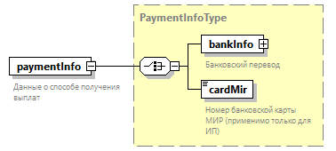
Тип | PaymentInfoType
Свойства
  content | complex
Дочерние элементы | bankInfo cardMir
Используется в
  elements | SttmntRefundUnemplType/correctSttmnt SttmntRefundUnemplType/primarySttmnt
Аннотация
  documentation
  Данные о способе получения выплат
Схема | <xs:element name="paymentInfo" type="PaymentInfoType">  <xs:annotation>  <xs:documentation>Данные о способе получения выплат</xs:documentation>  </xs:annotation>  </xs:element>

  - Атрибуты элемента refundUnemplSttmnt
Диаграмма | 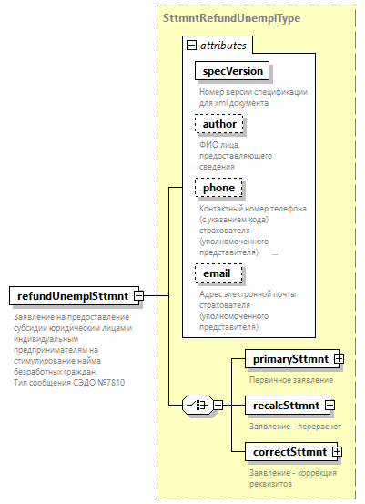
Тип | SttmntRefundUnemplType
Свойства
  content | complex
Дочерние элементы | primarySttmnt recalcSttmnt correctSttmnt
Атрибуты
  Name | Type | Use | Default | Fixed | Annotation
  specVersion | specVersionType | required
    documentation
    Номер версии спецификации для xml документа
  author | authorType | optional
    documentation
    ФИО лица, предоставляющего сведения
  phone | phoneNumberType | optional
    documentation
    Контактный номер телефона (с указанием кода) страхователя (уполномоченного представителя)
  email | emailAddress | optional
    documentation
    Адрес электронной почты страхователя (уполномоченного представителя)
Аннотация
  documentation
  Заявление на предоставление субсидии юридическим лицам и индивидуальным предпринимателям на стимулирование найма безработных граждан.
  Тип сообщения СЭДО №7810
Схема | <xs:element name="refundUnemplSttmnt" type="SttmntRefundUnemplType">  <xs:annotation>  <xs:documentation>Заявление на предоставление субсидии юридическим лицам и индивидуальным предпринимателям на стимулирование найма безработных граждан.  Тип сообщения СЭДО №7810</xs:documentation>  </xs:annotation>  </xs:element>

  - Атрибуты элемента workerList
Диаграмма | 
Свойства
  content | complex
Дочерние элементы | worker
Используется в
  elements | SttmntRefundUnemplType/primarySttmnt SttmntRefundUnemplType/recalcSttmnt
Аннотация
  documentation
  Список данных о работниках
Схема | <xs:element name="workerList">  <xs:annotation>  <xs:documentation>Список данных о работниках</xs:documentation>  </xs:annotation>  <xs:complexType>  <xs:sequence>  <xs:element name="worker" type="WorkerType" maxOccurs="unbounded">  <xs:annotation>  <xs:documentation>Сведения о работнике</xs:documentation>  </xs:annotation>  </xs:element>  </xs:sequence>  </xs:complexType>  </xs:element>

  - Атрибуты элемента workerList/worker
Диаграмма | 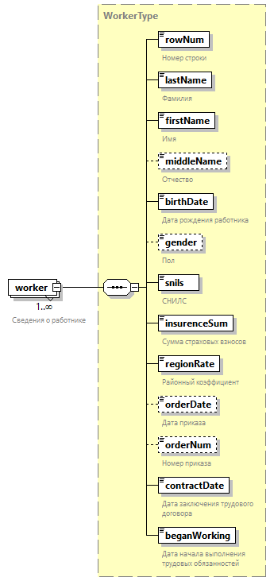
Тип | WorkerType
Свойства
  minOcc | 1
  maxOcc | unbounded
  content | complex
Дочерние элементы | rowNum lastName firstName middleName birthDate gender snils insurenceSum regionRate orderDate orderNum contractDate beganWorking
Аннотация
  documentation
  Сведения о работнике
Схема | <xs:element name="worker" type="WorkerType" maxOccurs="unbounded">  <xs:annotation>  <xs:documentation>Сведения о работнике</xs:documentation>  </xs:annotation>  </xs:element>

  - Атрибуты элемента workerListDisability
Диаграмма | 
Свойства
  content | complex
Дочерние элементы | worker
Используется в
  elements | SttmntRefundUnemplType/primarySttmnt SttmntRefundUnemplType/recalcSttmnt
Аннотация
  documentation
  Список данных о работниках
Схема | <xs:element name="workerListDisability">  <xs:annotation>  <xs:documentation>Список данных о работниках</xs:documentation>  </xs:annotation>  <xs:complexType>  <xs:sequence>  <xs:element name="worker" maxOccurs="unbounded">  <xs:annotation>  <xs:documentation>Сведения о работнике</xs:documentation>  </xs:annotation>  <xs:complexType>  <xs:complexContent>  <xs:extension base="WorkerType">  <xs:sequence>  <xs:element name="certificateOfDisability" minOccurs="0">  <xs:annotation>  <xs:documentation>Сведения об инвалидности</xs:documentation>  </xs:annotation>  <xs:complexType>  <xs:sequence>  <xs:element name="seria">  <xs:annotation>  <xs:documentation>Серия справки</xs:documentation>  </xs:annotation>  <xs:simpleType>  <xs:restriction base="xs:string">  <xs:minLength value="1"/>  <xs:maxLength value="20"/>  </xs:restriction>  </xs:simpleType>  </xs:element>  <xs:element name="number">  <xs:annotation>  <xs:documentation>Номер справки</xs:documentation>  </xs:annotation>  <xs:simpleType>  <xs:restriction base="xs:string">  <xs:minLength value="1"/>  <xs:maxLength value="20"/>  </xs:restriction>  </xs:simpleType>  </xs:element>  <xs:element name="certificateDate" type="xs:date">  <xs:annotation>  <xs:documentation>Дата справки</xs:documentation>  </xs:annotation>  </xs:element>  </xs:sequence>  </xs:complexType>  </xs:element>  </xs:sequence>  </xs:extension>  </xs:complexContent>  </xs:complexType>  </xs:element>  </xs:sequence>  </xs:complexType>  </xs:element>

  - Атрибуты элемента workerListDisability/worker
Диаграмма | 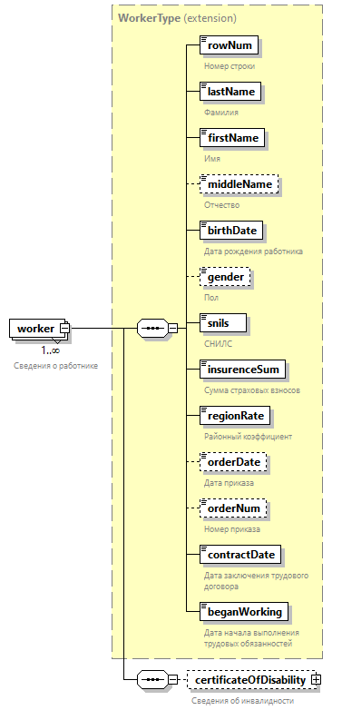
Тип | extension of WorkerType
Свойства
  minOcc | 1
  maxOcc | unbounded
  content | complex
Дочерние элементы | rowNum lastName firstName middleName birthDate gender snils insurenceSum regionRate orderDate orderNum contractDate beganWorking certificateOfDisability
Аннотация
  documentation
  Сведения о работнике
Схема | <xs:element name="worker" maxOccurs="unbounded">  <xs:annotation>  <xs:documentation>Сведения о работнике</xs:documentation>  </xs:annotation>  <xs:complexType>  <xs:complexContent>  <xs:extension base="WorkerType">  <xs:sequence>  <xs:element name="certificateOfDisability" minOccurs="0">  <xs:annotation>  <xs:documentation>Сведения об инвалидности</xs:documentation>  </xs:annotation>  <xs:complexType>  <xs:sequence>  <xs:element name="seria">  <xs:annotation>  <xs:documentation>Серия справки</xs:documentation>  </xs:annotation>  <xs:simpleType>  <xs:restriction base="xs:string">  <xs:minLength value="1"/>  <xs:maxLength value="20"/>  </xs:restriction>  </xs:simpleType>  </xs:element>  <xs:element name="number">  <xs:annotation>  <xs:documentation>Номер справки</xs:documentation>  </xs:annotation>  <xs:simpleType>  <xs:restriction base="xs:string">  <xs:minLength value="1"/>  <xs:maxLength value="20"/>  </xs:restriction>  </xs:simpleType>  </xs:element>  <xs:element name="certificateDate" type="xs:date">  <xs:annotation>  <xs:documentation>Дата справки</xs:documentation>  </xs:annotation>  </xs:element>  </xs:sequence>  </xs:complexType>  </xs:element>  </xs:sequence>  </xs:extension>  </xs:complexContent>  </xs:complexType>  </xs:element>

  - Атрибуты элемента workerListDisability/worker/certificateOfDisability
Диаграмма | 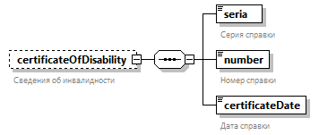
Свойства
  minOcc | 0
  maxOcc | 1
  content | complex
Дочерние элементы | seria number certificateDate
Аннотация
  documentation
  Сведения об инвалидности
Схема | <xs:element name="certificateOfDisability" minOccurs="0">  <xs:annotation>  <xs:documentation>Сведения об инвалидности</xs:documentation>  </xs:annotation>  <xs:complexType>  <xs:sequence>  <xs:element name="seria">  <xs:annotation>  <xs:documentation>Серия справки</xs:documentation>  </xs:annotation>  <xs:simpleType>  <xs:restriction base="xs:string">  <xs:minLength value="1"/>  <xs:maxLength value="20"/>  </xs:restriction>  </xs:simpleType>  </xs:element>  <xs:element name="number">  <xs:annotation>  <xs:documentation>Номер справки</xs:documentation>  </xs:annotation>  <xs:simpleType>  <xs:restriction base="xs:string">  <xs:minLength value="1"/>  <xs:maxLength value="20"/>  </xs:restriction>  </xs:simpleType>  </xs:element>  <xs:element name="certificateDate" type="xs:date">  <xs:annotation>  <xs:documentation>Дата справки</xs:documentation>  </xs:annotation>  </xs:element>  </xs:sequence>  </xs:complexType>  </xs:element>

  - Атрибуты элемента workerListDisability/worker/certificateOfDisability/seria
Диаграмма | 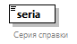
Тип | restriction of xs:string
Свойства
  content | simple
Ограничения
  Kind | Value | Annotation
  minLength | 1
  maxLength | 20
Аннотация
  documentation
  Серия справки
Схема | <xs:element name="seria">  <xs:annotation>  <xs:documentation>Серия справки</xs:documentation>  </xs:annotation>  <xs:simpleType>  <xs:restriction base="xs:string">  <xs:minLength value="1"/>  <xs:maxLength value="20"/>  </xs:restriction>  </xs:simpleType>  </xs:element>

  - Атрибуты элемента workerListDisability/worker/certificateOfDisability/number
Диаграмма | 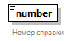
Тип | restriction of xs:string
Свойства
  content | simple
Ограничения
  Kind | Value | Annotation
  minLength | 1
  maxLength | 20
Аннотация
  documentation
  Номер справки
Схема | <xs:element name="number">  <xs:annotation>  <xs:documentation>Номер справки</xs:documentation>  </xs:annotation>  <xs:simpleType>  <xs:restriction base="xs:string">  <xs:minLength value="1"/>  <xs:maxLength value="20"/>  </xs:restriction>  </xs:simpleType>  </xs:element>

  - Атрибуты элемента workerListDisability/worker/certificateOfDisability/certificateDate
Диаграмма | 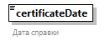
Тип | xs:date
Свойства
  content | simple
Аннотация
  documentation
  Дата справки
Схема | <xs:element name="certificateDate" type="xs:date">  <xs:annotation>  <xs:documentation>Дата справки</xs:documentation>  </xs:annotation>  </xs:element>

  - Атрибуты элемента workerListOPK
Диаграмма | 
Свойства
  content | complex
Дочерние элементы | worker
Используется в
  elements | SttmntRefundUnemplType/primarySttmnt SttmntRefundUnemplType/recalcSttmnt
Аннотация
  documentation
  Список данных о работниках
Схема | <xs:element name="workerListOPK">  <xs:annotation>  <xs:documentation>Список данных о работниках</xs:documentation>  </xs:annotation>  <xs:complexType>  <xs:sequence>  <xs:element name="worker" maxOccurs="unbounded">  <xs:annotation>  <xs:documentation>Сведения о работнике</xs:documentation>  </xs:annotation>  <xs:complexType>  <xs:complexContent>  <xs:extension base="WorkerType">  <xs:sequence>  <xs:element name="SZNname">  <xs:annotation>  <xs:documentation>Наименование государственного учреждения службы занятости населения</xs:documentation>  </xs:annotation>  <xs:simpleType>  <xs:restriction base="xs:string">  <xs:minLength value="5"/>  <xs:maxLength value="250"/>  </xs:restriction>  </xs:simpleType>  </xs:element>  <xs:element name="SZNbegin" type="xs:date">  <xs:annotation>  <xs:documentation>Дата постановки на учёт в органах занятости</xs:documentation>  </xs:annotation>  </xs:element>  <xs:element name="SZNend" type="xs:date">  <xs:annotation>  <xs:documentation>Дата снятия с учёта в органах занятости</xs:documentation>  </xs:annotation>  </xs:element>  <xs:element name="profession" minOccurs="0">  <xs:annotation>  <xs:documentation>Профессия работника - ID профессии</xs:documentation>  </xs:annotation>  <xs:simpleType>  <xs:restriction base="xs:integer">  <xs:minInclusive value="1"/>  <xs:maxExclusive value="99999"/>  </xs:restriction>  </xs:simpleType>  </xs:element>  <xs:element name="confirmation" type="com:fixedTrueType" fixed="true">  <xs:annotation>  <xs:documentation>Подтверждение выполнения условий подпунктом "ж" пункта 5(2)</xs:documentation>  </xs:annotation>  </xs:element>  <xs:element name="movingMoreThan50km" type="xs:boolean" minOccurs="0">  <xs:annotation>  <xs:documentation>Переехал не менее чем за 50 километров"</xs:documentation>  </xs:annotation>  </xs:element>  </xs:sequence>  </xs:extension>  </xs:complexContent>  </xs:complexType>  </xs:element>  </xs:sequence>  </xs:complexType>  </xs:element>

  - Атрибуты элемента workerListOPK/worker
Диаграмма | 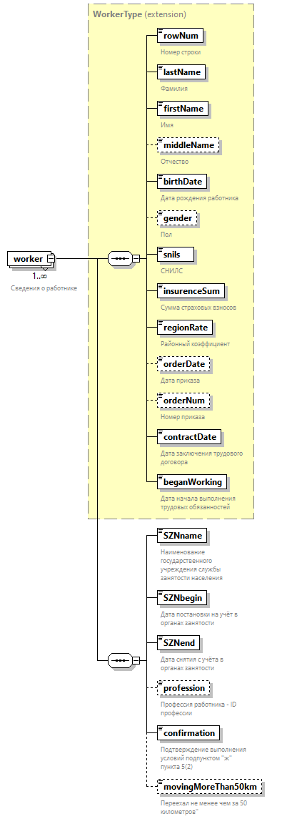
Тип | extension of WorkerType
Свойства
  minOcc | 1
  maxOcc | unbounded
  content | complex
Дочерние элементы | rowNum lastName firstName middleName birthDate gender snils insurenceSum regionRate orderDate orderNum contractDate beganWorking SZNname SZNbegin SZNend profession confirmation movingMoreThan50km
Аннотация
  documentation
  Сведения о работнике
Схема | <xs:element name="worker" maxOccurs="unbounded">  <xs:annotation>  <xs:documentation>Сведения о работнике</xs:documentation>  </xs:annotation>  <xs:complexType>  <xs:complexContent>  <xs:extension base="WorkerType">  <xs:sequence>  <xs:element name="SZNname">  <xs:annotation>  <xs:documentation>Наименование государственного учреждения службы занятости населения</xs:documentation>  </xs:annotation>  <xs:simpleType>  <xs:restriction base="xs:string">  <xs:minLength value="5"/>  <xs:maxLength value="250"/>  </xs:restriction>  </xs:simpleType>  </xs:element>  <xs:element name="SZNbegin" type="xs:date">  <xs:annotation>  <xs:documentation>Дата постановки на учёт в органах занятости</xs:documentation>  </xs:annotation>  </xs:element>  <xs:element name="SZNend" type="xs:date">  <xs:annotation>  <xs:documentation>Дата снятия с учёта в органах занятости</xs:documentation>  </xs:annotation>  </xs:element>  <xs:element name="profession" minOccurs="0">  <xs:annotation>  <xs:documentation>Профессия работника - ID профессии</xs:documentation>  </xs:annotation>  <xs:simpleType>  <xs:restriction base="xs:integer">  <xs:minInclusive value="1"/>  <xs:maxExclusive value="99999"/>  </xs:restriction>  </xs:simpleType>  </xs:element>  <xs:element name="confirmation" type="com:fixedTrueType" fixed="true">  <xs:annotation>  <xs:documentation>Подтверждение выполнения условий подпунктом "ж" пункта 5(2)</xs:documentation>  </xs:annotation>  </xs:element>  <xs:element name="movingMoreThan50km" type="xs:boolean" minOccurs="0">  <xs:annotation>  <xs:documentation>Переехал не менее чем за 50 километров"</xs:documentation>  </xs:annotation>  </xs:element>  </xs:sequence>  </xs:extension>  </xs:complexContent>  </xs:complexType>  </xs:element>

  - Атрибуты элемента workerListOPK/worker/SZNname
Диаграмма | 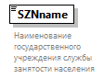
Тип | restriction of xs:string
Свойства
  content | simple
Ограничения
  Kind | Value | Annotation
  minLength | 5
  maxLength | 250
Аннотация
  documentation
  Наименование государственного учреждения службы занятости населения
Схема | <xs:element name="SZNname">  <xs:annotation>  <xs:documentation>Наименование государственного учреждения службы занятости населения</xs:documentation>  </xs:annotation>  <xs:simpleType>  <xs:restriction base="xs:string">  <xs:minLength value="5"/>  <xs:maxLength value="250"/>  </xs:restriction>  </xs:simpleType>  </xs:element>

  - Атрибуты элемента workerListOPK/worker/SZNbegin
Диаграмма | 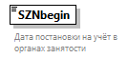
Тип | xs:date
Свойства
  content | simple
Аннотация
  documentation
  Дата постановки на учёт в органах занятости
Схема | <xs:element name="SZNbegin" type="xs:date">  <xs:annotation>  <xs:documentation>Дата постановки на учёт в органах занятости</xs:documentation>  </xs:annotation>  </xs:element>

  - Атрибуты элемента workerListOPK/worker/SZNend
Диаграмма | 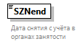
Тип | xs:date
Свойства
  content | simple
Аннотация
  documentation
  Дата снятия с учёта в органах занятости
Схема | <xs:element name="SZNend" type="xs:date">  <xs:annotation>  <xs:documentation>Дата снятия с учёта в органах занятости</xs:documentation>  </xs:annotation>  </xs:element>

  - Атрибуты элемента workerListOPK/worker/profession
Диаграмма | 
Тип | restriction of xs:integer
Свойства
  minOcc | 0
  maxOcc | 1
  content | simple
Ограничения
  Kind | Value | Annotation
  minInclusive | 1
  maxExclusive | 99999
Аннотация
  documentation
  Профессия работника - ID профессии
Схема | <xs:element name="profession" minOccurs="0">  <xs:annotation>  <xs:documentation>Профессия работника - ID профессии</xs:documentation>  </xs:annotation>  <xs:simpleType>  <xs:restriction base="xs:integer">  <xs:minInclusive value="1"/>  <xs:maxExclusive value="99999"/>  </xs:restriction>  </xs:simpleType>  </xs:element>

  - Атрибуты элемента workerListOPK/worker/confirmation
Диаграмма | 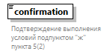
Тип | fixedTrueType
Свойства
  content | simple
  fixed | true
Ограничения
  Kind | Value | Annotation
  pattern | true
Аннотация
  documentation
  Подтверждение выполнения условий подпунктом "ж" пункта 5(2)
Схема | <xs:element name="confirmation" type="com:fixedTrueType" fixed="true">  <xs:annotation>  <xs:documentation>Подтверждение выполнения условий подпунктом "ж" пункта 5(2)</xs:documentation>  </xs:annotation>  </xs:element>

  - Атрибуты элемента workerListOPK/worker/movingMoreThan50km
Диаграмма | 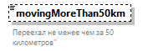
Тип | xs:boolean
Свойства
  minOcc | 0
  maxOcc | 1
  content | simple
Аннотация
  documentation
  Переехал не менее чем за 50 километров"
Схема | <xs:element name="movingMoreThan50km" type="xs:boolean" minOccurs="0">  <xs:annotation>  <xs:documentation>Переехал не менее чем за 50 километров"</xs:documentation>  </xs:annotation>  </xs:element>

  - Атрибуты комплексного типа BankInfoType
Диаграмма | 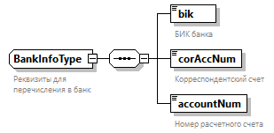
Дочерние элементы | bik corAccNum accountNum
Используется в
  element | PaymentInfoType/bankInfo
Аннотация
  documentation
  Реквизиты для перечисления в банк
Схема | <xs:complexType name="BankInfoType">  <xs:annotation>  <xs:documentation>Реквизиты для перечисления в банк</xs:documentation>  </xs:annotation>  <xs:sequence>  <xs:element name="bik" type="org:bikType">  <xs:annotation>  <xs:documentation>БИК банка</xs:documentation>  </xs:annotation>  </xs:element>  <xs:element name="corAccNum" type="org:accountNumType">  <xs:annotation>  <xs:documentation>Корреспондентский счет</xs:documentation>  </xs:annotation>  </xs:element>  <xs:element name="accountNum" type="org:accountNumType">  <xs:annotation>  <xs:documentation>Номер расчетного счета</xs:documentation>  </xs:annotation>  </xs:element>  </xs:sequence>  </xs:complexType>

  - Атрибуты элемента BankInfoType/bik
Диаграмма | 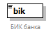
Тип | bikType
Свойства
  content | simple
Ограничения
  Kind | Value | Annotation
  length | 9
  pattern | \d{9}
Аннотация
  documentation
  БИК банка
Схема | <xs:element name="bik" type="org:bikType">  <xs:annotation>  <xs:documentation>БИК банка</xs:documentation>  </xs:annotation>  </xs:element>

  - Атрибуты элемента BankInfoType/corAccNum
Диаграмма | 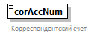
Тип | accountNumType
Свойства
  content | simple
Ограничения
  Kind | Value | Annotation
  length | 20
  pattern | \d{20}
Аннотация
  documentation
  Корреспондентский счет
Схема | <xs:element name="corAccNum" type="org:accountNumType">  <xs:annotation>  <xs:documentation>Корреспондентский счет</xs:documentation>  </xs:annotation>  </xs:element>

  - Атрибуты элемента BankInfoType/accountNum
Диаграмма | 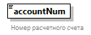
Тип | accountNumType
Свойства
  content | simple
Ограничения
  Kind | Value | Annotation
  length | 20
  pattern | \d{20}
Аннотация
  documentation
  Номер расчетного счета
Схема | <xs:element name="accountNum" type="org:accountNumType">  <xs:annotation>  <xs:documentation>Номер расчетного счета</xs:documentation>  </xs:annotation>  </xs:element>

  - Атрибуты комплексного типа complianceType
Диаграмма | 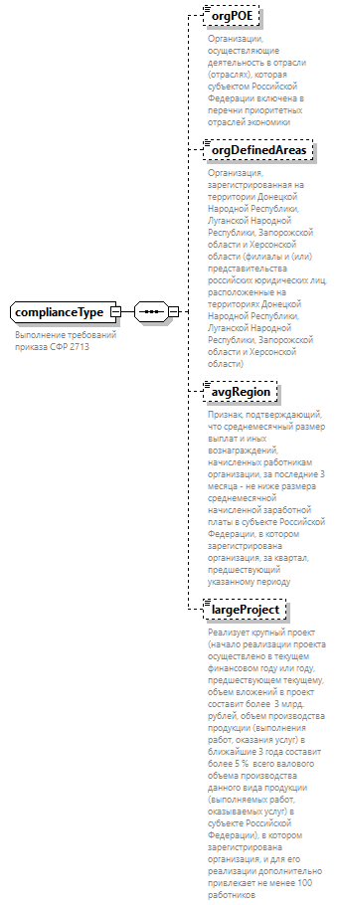
Дочерние элементы | orgPOE orgDefinedAreas avgRegion largeProject
Используется в
  element | SttmntRefundUnemplType/primarySttmnt/orgInfo/compliance
Аннотация
  documentation
  Выполнение требований приказа СФР 2713
Схема | <xs:complexType name="complianceType">  <xs:annotation>  <xs:documentation>Выполнение требований приказа СФР 2713  </xs:documentation>  </xs:annotation>  <xs:sequence>  <xs:element name="orgPOE" type="xs:boolean" minOccurs="0">  <xs:annotation>  <xs:documentation>Организации, осуществляющие деятельность в отрасли (отраслях), которая субъектом Российской Федерации включена в перечни приоритетных отраслей экономики</xs:documentation>  </xs:annotation>  </xs:element>  <xs:element name="orgDefinedAreas" type="xs:boolean" minOccurs="0">  <xs:annotation>  <xs:documentation>Организация, зарегистрированная на территории Донецкой Народной Республики, Луганской Народной Республики, Запорожской области и Херсонской области (филиалы и (или) представительства российских юридических лиц, расположенные на территориях Донецкой Народной Республики, Луганской Народной Республики, Запорожской области и Херсонской области) </xs:documentation>  </xs:annotation>  </xs:element>  <xs:element name="avgRegion" type="xs:boolean" minOccurs="0">  <xs:annotation>  <xs:documentation>Признак, подтверждающий, что среднемесячный размер выплат и иных вознаграждений, начисленных работникам организации, за последние 3 месяца - не ниже размера среднемесячной начисленной заработной платы в субъекте Российской Федерации, в котором зарегистрирована организация, за квартал, предшествующий указанному периоду</xs:documentation>  </xs:annotation>  </xs:element>  <xs:element name="largeProject" type="xs:boolean" minOccurs="0">  <xs:annotation>  <xs:documentation>Реализует крупный проект (начало реализации проекта осуществлено в текущем финансовом году или году, предшествующем текущему, объем вложений в проект составит более 3 млрд. рублей, объем производства продукции (выполнения работ, оказания услуг) в ближайшие 3 года составит более 5 % всего валового объема производства данного вида продукции (выполняемых работ, оказываемых услуг) в субъекте Российской Федерации), в котором зарегистрирована организация, и для его реализации дополнительно привлекает не менее 100 работников</xs:documentation>  </xs:annotation>  </xs:element>  </xs:sequence>  </xs:complexType>

  - Атрибуты элемента complianceType/orgPOE
Диаграмма | 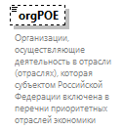
Тип | xs:boolean
Свойства
  minOcc | 0
  maxOcc | 1
  content | simple
Аннотация
  documentation
  Организации, осуществляющие деятельность в отрасли (отраслях), которая субъектом Российской Федерации включена в перечни приоритетных отраслей экономики
Схема | <xs:element name="orgPOE" type="xs:boolean" minOccurs="0">  <xs:annotation>  <xs:documentation>Организации, осуществляющие деятельность в отрасли (отраслях), которая субъектом Российской Федерации включена в перечни приоритетных отраслей экономики</xs:documentation>  </xs:annotation>  </xs:element>

  - Атрибуты элемента complianceType/orgDefinedAreas
Диаграмма | 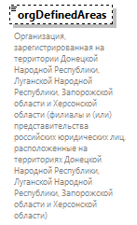
Тип | xs:boolean
Свойства
  minOcc | 0
  maxOcc | 1
  content | simple
Аннотация
  documentation
  Организация, зарегистрированная на территории Донецкой Народной Республики, Луганской Народной Республики, Запорожской области и Херсонской области (филиалы и (или) представительства российских юридических лиц, расположенные на территориях Донецкой Народной Республики, Луганской Народной Республики, Запорожской области и Херсонской области)
Схема | <xs:element name="orgDefinedAreas" type="xs:boolean" minOccurs="0">  <xs:annotation>  <xs:documentation>Организация, зарегистрированная на территории Донецкой Народной Республики, Луганской Народной Республики, Запорожской области и Херсонской области (филиалы и (или) представительства российских юридических лиц, расположенные на территориях Донецкой Народной Республики, Луганской Народной Республики, Запорожской области и Херсонской области) </xs:documentation>  </xs:annotation>  </xs:element>

  - Атрибуты элемента complianceType/avgRegion
Диаграмма | 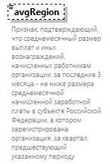
Тип | xs:boolean
Свойства
  minOcc | 0
  maxOcc | 1
  content | simple
Аннотация
  documentation
  Признак, подтверждающий, что среднемесячный размер выплат и иных вознаграждений, начисленных работникам организации, за последние 3 месяца - не ниже размера среднемесячной начисленной заработной платы в субъекте Российской Федерации, в котором зарегистрирована организация, за квартал, предшествующий указанному периоду
Схема | <xs:element name="avgRegion" type="xs:boolean" minOccurs="0">  <xs:annotation>  <xs:documentation>Признак, подтверждающий, что среднемесячный размер выплат и иных вознаграждений, начисленных работникам организации, за последние 3 месяца - не ниже размера среднемесячной начисленной заработной платы в субъекте Российской Федерации, в котором зарегистрирована организация, за квартал, предшествующий указанному периоду</xs:documentation>  </xs:annotation>  </xs:element>

  - Атрибуты элемента complianceType/largeProject
Диаграмма | 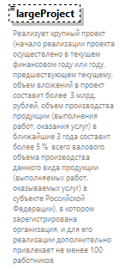
Тип | xs:boolean
Свойства
  minOcc | 0
  maxOcc | 1
  content | simple
Аннотация
  documentation
  Реализует крупный проект (начало реализации проекта осуществлено в текущем финансовом году или году, предшествующем текущему, объем вложений в проект составит более 3 млрд. рублей, объем производства продукции (выполнения работ, оказания услуг) в ближайшие 3 года составит более 5 % всего валового объема производства данного вида продукции (выполняемых работ, оказываемых услуг) в субъекте Российской Федерации), в котором зарегистрирована организация, и для его реализации дополнительно привлекает не менее 100 работников
Схема | <xs:element name="largeProject" type="xs:boolean" minOccurs="0">  <xs:annotation>  <xs:documentation>Реализует крупный проект (начало реализации проекта осуществлено в текущем финансовом году или году, предшествующем текущему, объем вложений в проект составит более 3 млрд. рублей, объем производства продукции (выполнения работ, оказания услуг) в ближайшие 3 года составит более 5 % всего валового объема производства данного вида продукции (выполняемых работ, оказываемых услуг) в субъекте Российской Федерации), в котором зарегистрирована организация, и для его реализации дополнительно привлекает не менее 100 работников</xs:documentation>  </xs:annotation>  </xs:element>

  - Атрибуты комплексного типа IndividualProprietorType
Диаграмма | 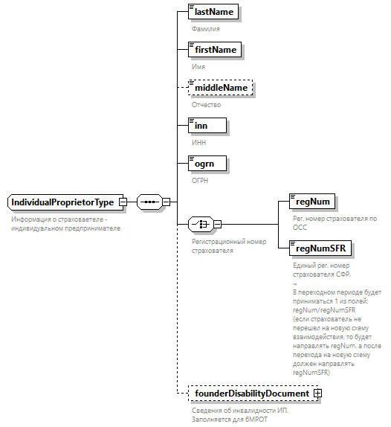
Дочерние элементы | lastName firstName middleName inn ogrn regNum regNumSFR founderDisabilityDocument
Используется в
  element | OrgInfoType/ip
Аннотация
  documentation
  Информация о страховаетеле - индивидуальном предпринимателе
Схема | <xs:complexType name="IndividualProprietorType">  <xs:annotation>  <xs:documentation>Информация о страховаетеле - индивидуальном предпринимателе</xs:documentation>  </xs:annotation>  <xs:sequence>  <xs:element name="lastName" type="p:lastName">  <xs:annotation>  <xs:documentation>Фамилия</xs:documentation>  </xs:annotation>  </xs:element>  <xs:element name="firstName" type="p:firstName">  <xs:annotation>  <xs:documentation>Имя</xs:documentation>  </xs:annotation>  </xs:element>  <xs:element name="middleName" type="p:middleName" minOccurs="0">  <xs:annotation>  <xs:documentation>Отчество</xs:documentation>  </xs:annotation>  </xs:element>  <xs:element name="inn" type="p:inn">  <xs:annotation>  <xs:documentation>ИНН</xs:documentation>  </xs:annotation>  </xs:element>  <xs:element name="ogrn" type="org:ogrnip">  <xs:annotation>  <xs:documentation>ОГРН</xs:documentation>  </xs:annotation>  </xs:element>  <xs:choice>  <xs:annotation>  <xs:documentation>Регистрационный номер страхователя</xs:documentation>  </xs:annotation>  <xs:element name="regNum" type="org:regNumOSS">  <xs:annotation>  <xs:documentation>Рег. номер страхователя по ОСС</xs:documentation>  </xs:annotation>  </xs:element>  <xs:element name="regNumSFR" type="org:regNumSFR">  <xs:annotation>  <xs:documentation>Единый рег. номер страхователя СФР.  ~  В переходном периоде будет приниматься 1 из полей: regNum/regNumSFR  (если страхователь не перешел на новую схему взаимодействия, то будет направлять regNum, а после перехода на новую схему должен направлять regNumSFR)</xs:documentation>  </xs:annotation>  </xs:element>  </xs:choice>  <xs:element name="founderDisabilityDocument" minOccurs="0">  <xs:annotation>  <xs:documentation>Сведения об инвалидности ИП. Заполняется для 6МРОТ</xs:documentation>  </xs:annotation>  <xs:complexType>  <xs:sequence>  <xs:element name="snils" type="p:snils">  <xs:annotation>  <xs:documentation>СНИЛС предпринимателя/директора</xs:documentation>  </xs:annotation>  </xs:element>  <xs:element name="seria" minOccurs="0">  <xs:annotation>  <xs:documentation>Серия справки</xs:documentation>  </xs:annotation>  <xs:simpleType>  <xs:restriction base="xs:string">  <xs:minLength value="1"/>  <xs:maxLength value="20"/>  </xs:restriction>  </xs:simpleType>  </xs:element>  <xs:element name="number" minOccurs="0">  <xs:annotation>  <xs:documentation>Номер справки</xs:documentation>  </xs:annotation>  <xs:simpleType>  <xs:restriction base="xs:string">  <xs:minLength value="1"/>  <xs:maxLength value="20"/>  </xs:restriction>  </xs:simpleType>  </xs:element>  <xs:element name="certificateDate" type="xs:date" minOccurs="0">  <xs:annotation>  <xs:documentation>Дата справки</xs:documentation>  </xs:annotation>  </xs:element>  </xs:sequence>  </xs:complexType>  </xs:element>  </xs:sequence>  </xs:complexType>

  - Атрибуты элемента IndividualProprietorType/lastName
Диаграмма | 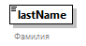
Тип | lastName
Свойства
  content | simple
Ограничения
  Kind | Value | Annotation
  minLength | 1
  maxLength | 60
Аннотация
  documentation
  Фамилия
Схема | <xs:element name="lastName" type="p:lastName">  <xs:annotation>  <xs:documentation>Фамилия</xs:documentation>  </xs:annotation>  </xs:element>

  - Атрибуты элемента IndividualProprietorType/firstName
Диаграмма | 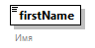
Тип | firstName
Свойства
  content | simple
Ограничения
  Kind | Value | Annotation
  minLength | 1
  maxLength | 60
Аннотация
  documentation
  Имя
Схема | <xs:element name="firstName" type="p:firstName">  <xs:annotation>  <xs:documentation>Имя</xs:documentation>  </xs:annotation>  </xs:element>

  - Атрибуты элемента IndividualProprietorType/middleName
Диаграмма | 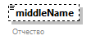
Тип | middleName
Свойства
  minOcc | 0
  maxOcc | 1
  content | simple
Ограничения
  Kind | Value | Annotation
  minLength | 1
  maxLength | 60
Аннотация
  documentation
  Отчество
Схема | <xs:element name="middleName" type="p:middleName" minOccurs="0">  <xs:annotation>  <xs:documentation>Отчество</xs:documentation>  </xs:annotation>  </xs:element>

  - Атрибуты элемента IndividualProprietorType/inn
Диаграмма | 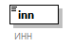
Тип | inn
Свойства
  content | simple
Ограничения
  Kind | Value | Annotation
  maxLength | 12
  pattern | [0-9]*
Аннотация
  documentation
  ИНН
Схема | <xs:element name="inn" type="p:inn">  <xs:annotation>  <xs:documentation>ИНН</xs:documentation>  </xs:annotation>  </xs:element>

  - Атрибуты элемента IndividualProprietorType/ogrn
Диаграмма | 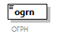
Тип | ogrnip
Свойства
  content | simple
Ограничения
  Kind | Value | Annotation
  length | 15
  pattern | ([0-9])*
Аннотация
  documentation
  ОГРН
Схема | <xs:element name="ogrn" type="org:ogrnip">  <xs:annotation>  <xs:documentation>ОГРН</xs:documentation>  </xs:annotation>  </xs:element>

  - Атрибуты элемента IndividualProprietorType/regNum
Диаграмма | 
Тип | regNumOSS
Свойства
  content | simple
Ограничения
  Kind | Value | Annotation
  length | 10
  pattern | \d{10}
Аннотация
  documentation
  Рег. номер страхователя по ОСС
Схема | <xs:element name="regNum" type="org:regNumOSS">  <xs:annotation>  <xs:documentation>Рег. номер страхователя по ОСС</xs:documentation>  </xs:annotation>  </xs:element>

  - Атрибуты элемента IndividualProprietorType/regNumSFR
Диаграмма | 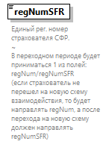
Тип | regNumSFR
Свойства
  content | simple
Ограничения
  Kind | Value | Annotation
  length | 10
  pattern | \d{10}
Аннотация
  documentation
  Единый рег. номер страхователя СФР.
  ~
  В переходном периоде будет приниматься 1 из полей: regNum/regNumSFR
  (если страхователь не перешел на новую схему взаимодействия, то будет направлять regNum, а после перехода на новую схему должен направлять regNumSFR)
Схема | <xs:element name="regNumSFR" type="org:regNumSFR">  <xs:annotation>  <xs:documentation>Единый рег. номер страхователя СФР.  ~  В переходном периоде будет приниматься 1 из полей: regNum/regNumSFR  (если страхователь не перешел на новую схему взаимодействия, то будет направлять regNum, а после перехода на новую схему должен направлять regNumSFR)</xs:documentation>  </xs:annotation>  </xs:element>

  - Атрибуты элемента IndividualProprietorType/founderDisabilityDocument
Диаграмма | 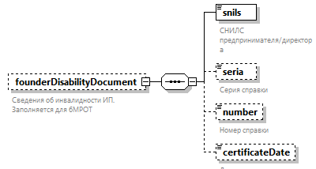
Свойства
  minOcc | 0
  maxOcc | 1
  content | complex
Дочерние элементы | snils seria number certificateDate
Аннотация
  documentation
  Сведения об инвалидности ИП. Заполняется для 6МРОТ
Схема | <xs:element name="founderDisabilityDocument" minOccurs="0">  <xs:annotation>  <xs:documentation>Сведения об инвалидности ИП. Заполняется для 6МРОТ</xs:documentation>  </xs:annotation>  <xs:complexType>  <xs:sequence>  <xs:element name="snils" type="p:snils">  <xs:annotation>  <xs:documentation>СНИЛС предпринимателя/директора</xs:documentation>  </xs:annotation>  </xs:element>  <xs:element name="seria" minOccurs="0">  <xs:annotation>  <xs:documentation>Серия справки</xs:documentation>  </xs:annotation>  <xs:simpleType>  <xs:restriction base="xs:string">  <xs:minLength value="1"/>  <xs:maxLength value="20"/>  </xs:restriction>  </xs:simpleType>  </xs:element>  <xs:element name="number" minOccurs="0">  <xs:annotation>  <xs:documentation>Номер справки</xs:documentation>  </xs:annotation>  <xs:simpleType>  <xs:restriction base="xs:string">  <xs:minLength value="1"/>  <xs:maxLength value="20"/>  </xs:restriction>  </xs:simpleType>  </xs:element>  <xs:element name="certificateDate" type="xs:date" minOccurs="0">  <xs:annotation>  <xs:documentation>Дата справки</xs:documentation>  </xs:annotation>  </xs:element>  </xs:sequence>  </xs:complexType>  </xs:element>

  - Атрибуты элемента IndividualProprietorType/founderDisabilityDocument/snils
Диаграмма | 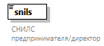
Тип | snils
Свойства
  content | simple
Ограничения
  Kind | Value | Annotation
  length | 11
  pattern | \d{11}
Аннотация
  documentation
  СНИЛС предпринимателя/директора
Схема | <xs:element name="snils" type="p:snils">  <xs:annotation>  <xs:documentation>СНИЛС предпринимателя/директора</xs:documentation>  </xs:annotation>  </xs:element>

  - Атрибуты элемента IndividualProprietorType/founderDisabilityDocument/seria
Диаграмма | 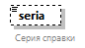
Тип | restriction of xs:string
Свойства
  minOcc | 0
  maxOcc | 1
  content | simple
Ограничения
  Kind | Value | Annotation
  minLength | 1
  maxLength | 20
Аннотация
  documentation
  Серия справки
Схема | <xs:element name="seria" minOccurs="0">  <xs:annotation>  <xs:documentation>Серия справки</xs:documentation>  </xs:annotation>  <xs:simpleType>  <xs:restriction base="xs:string">  <xs:minLength value="1"/>  <xs:maxLength value="20"/>  </xs:restriction>  </xs:simpleType>  </xs:element>

  - Атрибуты элемента IndividualProprietorType/founderDisabilityDocument/number
Диаграмма | 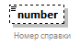
Тип | restriction of xs:string
Свойства
  minOcc | 0
  maxOcc | 1
  content | simple
Ограничения
  Kind | Value | Annotation
  minLength | 1
  maxLength | 20
Аннотация
  documentation
  Номер справки
Схема | <xs:element name="number" minOccurs="0">  <xs:annotation>  <xs:documentation>Номер справки</xs:documentation>  </xs:annotation>  <xs:simpleType>  <xs:restriction base="xs:string">  <xs:minLength value="1"/>  <xs:maxLength value="20"/>  </xs:restriction>  </xs:simpleType>  </xs:element>

  - Атрибуты элемента IndividualProprietorType/founderDisabilityDocument/certificateDate
Диаграмма | 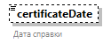
Тип | xs:date
Свойства
  minOcc | 0
  maxOcc | 1
  content | simple
Аннотация
  documentation
  Дата справки
Схема | <xs:element name="certificateDate" type="xs:date" minOccurs="0">  <xs:annotation>  <xs:documentation>Дата справки</xs:documentation>  </xs:annotation>  </xs:element>

  - Атрибуты комплексного типа LegalEntityType
Диаграмма | 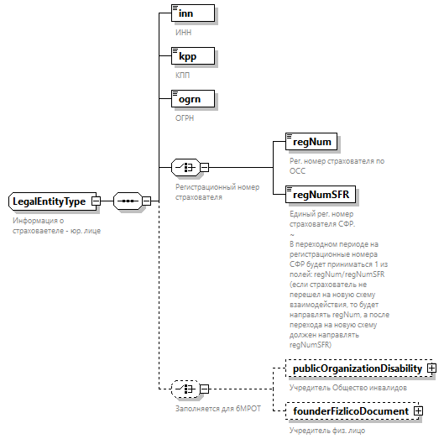
Дочерние элементы | inn kpp ogrn regNum regNumSFR publicOrganizationDisability founderFizlicoDocument
Используется в
  element | OrgInfoType/legalEntity
Аннотация
  documentation
  Информация о страховаетеле - юр. лице
Схема | <xs:complexType name="LegalEntityType">  <xs:annotation>  <xs:documentation>Информация о страховаетеле - юр. лице</xs:documentation>  </xs:annotation>  <xs:sequence>  <xs:element name="inn" type="org:inn">  <xs:annotation>  <xs:documentation>ИНН</xs:documentation>  </xs:annotation>  </xs:element>  <xs:element name="kpp" type="org:kpp">  <xs:annotation>  <xs:documentation>КПП</xs:documentation>  </xs:annotation>  </xs:element>  <xs:element name="ogrn" type="org:ogrn">  <xs:annotation>  <xs:documentation>ОГРН</xs:documentation>  </xs:annotation>  </xs:element>  <xs:choice>  <xs:annotation>  <xs:documentation>Регистрационный номер страхователя</xs:documentation>  </xs:annotation>  <xs:element name="regNum" type="org:regNumOSS">  <xs:annotation>  <xs:documentation>Рег. номер страхователя по ОСС</xs:documentation>  </xs:annotation>  </xs:element>  <xs:element name="regNumSFR" type="org:regNumSFR">  <xs:annotation>  <xs:documentation>Единый рег. номер страхователя СФР.  ~  В переходном периоде на регистрационные номера СФР будет приниматься 1 из полей: regNum/regNumSFR  (если страхователь не перешел на новую схему взаимодействия, то будет направлять regNum, а после перехода на новую схему должен направлять regNumSFR)</xs:documentation>  </xs:annotation>  </xs:element>  </xs:choice>  <xs:choice minOccurs="0">  <xs:annotation>  <xs:documentation>Заполняется для 6МРОТ</xs:documentation>  </xs:annotation>  <xs:element name="publicOrganizationDisability" minOccurs="0">  <xs:annotation>  <xs:documentation>Учредитель Общество инвалидов</xs:documentation>  </xs:annotation>  <xs:complexType>  <xs:sequence>  <xs:element name="name">  <xs:annotation>  <xs:documentation>Наименование общероссийской общественной организации инвалидов</xs:documentation>  </xs:annotation>  <xs:simpleType>  <xs:restriction base="xs:string">  <xs:minLength value="1"/>  <xs:maxLength value="200"/>  </xs:restriction>  </xs:simpleType>  </xs:element>  <xs:element name="inn" type="org:inn">  <xs:annotation>  <xs:documentation>ИНН</xs:documentation>  </xs:annotation>  </xs:element>  <xs:element name="kpp" type="org:kpp">  <xs:annotation>  <xs:documentation>КПП</xs:documentation>  </xs:annotation>  </xs:element>  <xs:element name="ogrn" type="org:ogrn">  <xs:annotation>  <xs:documentation>ОГРН</xs:documentation>  </xs:annotation>  </xs:element>  </xs:sequence>  </xs:complexType>  </xs:element>  <xs:element name="founderFizlicoDocument" minOccurs="0">  <xs:annotation>  <xs:documentation>Учредитель физ. лицо</xs:documentation>  </xs:annotation>  <xs:complexType>  <xs:sequence>  <xs:element name="snils" type="p:snils">  <xs:annotation>  <xs:documentation>СНИЛС предпринимателя/директора</xs:documentation>  </xs:annotation>  </xs:element>  <xs:element name="lastName" type="p:lastName">  <xs:annotation>  <xs:documentation>Фамилия учредителя</xs:documentation>  </xs:annotation>  </xs:element>  <xs:element name="firstName" type="p:firstName">  <xs:annotation>  <xs:documentation>Имя учредителя</xs:documentation>  </xs:annotation>  </xs:element>  <xs:element name="middleName" type="p:middleName" minOccurs="0">  <xs:annotation>  <xs:documentation>Отчетство учредителя</xs:documentation>  </xs:annotation>  </xs:element>  <xs:element name="seria" minOccurs="0">  <xs:annotation>  <xs:documentation>Серия справки</xs:documentation>  </xs:annotation>  <xs:simpleType>  <xs:restriction base="xs:string">  <xs:minLength value="1"/>  <xs:maxLength value="20"/>  </xs:restriction>  </xs:simpleType>  </xs:element>  <xs:element name="number" minOccurs="0">  <xs:annotation>  <xs:documentation>Номер справки</xs:documentation>  </xs:annotation>  <xs:simpleType>  <xs:restriction base="xs:string">  <xs:minLength value="1"/>  <xs:maxLength value="20"/>  </xs:restriction>  </xs:simpleType>  </xs:element>  <xs:element name="certificateDate" type="xs:date" minOccurs="0">  <xs:annotation>  <xs:documentation>Дата справки</xs:documentation>  </xs:annotation>  </xs:element>  <xs:element name="soglasie" type="xs:boolean">  <xs:annotation>  <xs:documentation>Согласие на обработку персональных данных</xs:documentation>  </xs:annotation>  </xs:element>  </xs:sequence>  </xs:complexType>  </xs:element>  </xs:choice>  </xs:sequence>  </xs:complexType>

  - Атрибуты элемента LegalEntityType/inn
Диаграмма
Тип | inn
Свойства
  content | simple
Ограничения
  Kind | Value | Annotation
  pattern | \d{10}
    documentation
    ИНН для иридических лиц
  pattern | \d{12}
    documentation
    ИНН для ИП
Аннотация
  documentation
  ИНН
Схема | <xs:element name="inn" type="org:inn">  <xs:annotation>  <xs:documentation>ИНН</xs:documentation>  </xs:annotation>  </xs:element>

  - Атрибуты элемента LegalEntityType/kpp
Диаграмма | 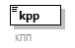
Тип | kpp
Свойства
  content | simple
Ограничения
  Kind | Value | Annotation
  pattern | \d{9}
Аннотация
  documentation
  КПП
Схема | <xs:element name="kpp" type="org:kpp">  <xs:annotation>  <xs:documentation>КПП</xs:documentation>  </xs:annotation>  </xs:element>

  - Атрибуты элемента LegalEntityType/ogrn
Диаграмма
Тип | ogrn
Свойства
  content | simple
Ограничения
  Kind | Value | Annotation
  length | 13
  pattern | ([0-9])*
Аннотация
  documentation
  ОГРН
Схема | <xs:element name="ogrn" type="org:ogrn">  <xs:annotation>  <xs:documentation>ОГРН</xs:documentation>  </xs:annotation>  </xs:element>

  - Атрибуты элемента LegalEntityType/regNum
Диаграмма
Тип | regNumOSS
Свойства
  content | simple
Ограничения
  Kind | Value | Annotation
  length | 10
  pattern | \d{10}
Аннотация
  documentation
  Рег. номер страхователя по ОСС
Схема | <xs:element name="regNum" type="org:regNumOSS">  <xs:annotation>  <xs:documentation>Рег. номер страхователя по ОСС</xs:documentation>  </xs:annotation>  </xs:element>

  - Атрибуты элемента LegalEntityType/regNumSFR
Диаграмма | 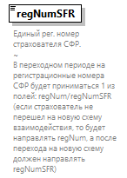
Тип | regNumSFR
Свойства
  content | simple
Ограничения
  Kind | Value | Annotation
  length | 10
  pattern | \d{10}
Аннотация
  documentation
  Единый рег. номер страхователя СФР.
  ~
  В переходном периоде на регистрационные номера СФР будет приниматься 1 из полей: regNum/regNumSFR
  (если страхователь не перешел на новую схему взаимодействия, то будет направлять regNum, а после перехода на новую схему должен направлять regNumSFR)
Схема | <xs:element name="regNumSFR" type="org:regNumSFR">  <xs:annotation>  <xs:documentation>Единый рег. номер страхователя СФР.  ~  В переходном периоде на регистрационные номера СФР будет приниматься 1 из полей: regNum/regNumSFR  (если страхователь не перешел на новую схему взаимодействия, то будет направлять regNum, а после перехода на новую схему должен направлять regNumSFR)</xs:documentation>  </xs:annotation>  </xs:element>

  - Атрибуты элемента LegalEntityType/publicOrganizationDisability
Диаграмма | 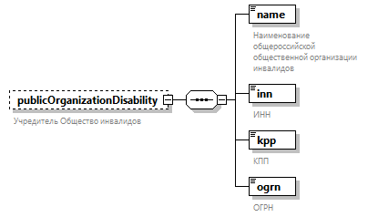
Свойства
  minOcc | 0
  maxOcc | 1
  content | complex
Дочерние элементы | name inn kpp ogrn
Аннотация
  documentation
  Учредитель Общество инвалидов
Схема | <xs:element name="publicOrganizationDisability" minOccurs="0">  <xs:annotation>  <xs:documentation>Учредитель Общество инвалидов</xs:documentation>  </xs:annotation>  <xs:complexType>  <xs:sequence>  <xs:element name="name">  <xs:annotation>  <xs:documentation>Наименование общероссийской общественной организации инвалидов</xs:documentation>  </xs:annotation>  <xs:simpleType>  <xs:restriction base="xs:string">  <xs:minLength value="1"/>  <xs:maxLength value="200"/>  </xs:restriction>  </xs:simpleType>  </xs:element>  <xs:element name="inn" type="org:inn">  <xs:annotation>  <xs:documentation>ИНН</xs:documentation>  </xs:annotation>  </xs:element>  <xs:element name="kpp" type="org:kpp">  <xs:annotation>  <xs:documentation>КПП</xs:documentation>  </xs:annotation>  </xs:element>  <xs:element name="ogrn" type="org:ogrn">  <xs:annotation>  <xs:documentation>ОГРН</xs:documentation>  </xs:annotation>  </xs:element>  </xs:sequence>  </xs:complexType>  </xs:element>

  - Атрибуты элемента LegalEntityType/publicOrganizationDisability/name
Диаграмма | 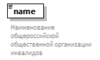
Тип | restriction of xs:string
Свойства
  content | simple
Ограничения
  Kind | Value | Annotation
  minLength | 1
  maxLength | 200
Аннотация
  documentation
  Наименование общероссийской общественной организации инвалидов
Схема | <xs:element name="name">  <xs:annotation>  <xs:documentation>Наименование общероссийской общественной организации инвалидов</xs:documentation>  </xs:annotation>  <xs:simpleType>  <xs:restriction base="xs:string">  <xs:minLength value="1"/>  <xs:maxLength value="200"/>  </xs:restriction>  </xs:simpleType>  </xs:element>

  - Атрибуты элемента LegalEntityType/publicOrganizationDisability/inn
Диаграмма
Тип | inn
Свойства
  content | simple
Ограничения
  Kind | Value | Annotation
  pattern | \d{10}
    documentation
    ИНН для иридических лиц
  pattern | \d{12}
    documentation
    ИНН для ИП
Аннотация
  documentation
  ИНН
Схема | <xs:element name="inn" type="org:inn">  <xs:annotation>  <xs:documentation>ИНН</xs:documentation>  </xs:annotation>  </xs:element>

  - Атрибуты элемента LegalEntityType/publicOrganizationDisability/kpp
Диаграмма
Тип | kpp
Свойства
  content | simple
Ограничения
  Kind | Value | Annotation
  pattern | \d{9}
Аннотация
  documentation
  КПП
Схема | <xs:element name="kpp" type="org:kpp">  <xs:annotation>  <xs:documentation>КПП</xs:documentation>  </xs:annotation>  </xs:element>

  - Атрибуты элемента LegalEntityType/publicOrganizationDisability/ogrn
Диаграмма
Тип | ogrn
Свойства
  content | simple
Ограничения
  Kind | Value | Annotation
  length | 13
  pattern | ([0-9])*
Аннотация
  documentation
  ОГРН
Схема | <xs:element name="ogrn" type="org:ogrn">  <xs:annotation>  <xs:documentation>ОГРН</xs:documentation>  </xs:annotation>  </xs:element>

  - Атрибуты элемента LegalEntityType/founderFizlicoDocument
Диаграмма | 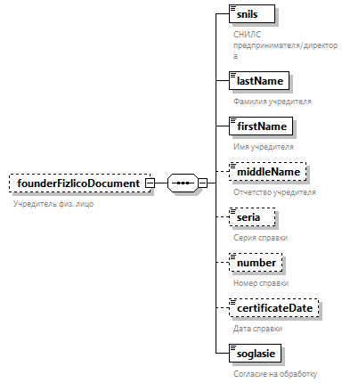
Свойства
  minOcc | 0
  maxOcc | 1
  content | complex
Дочерние элементы | snils lastName firstName middleName seria number certificateDate soglasie
Аннотация
  documentation
  Учредитель физ. лицо
Схема | <xs:element name="founderFizlicoDocument" minOccurs="0">  <xs:annotation>  <xs:documentation>Учредитель физ. лицо</xs:documentation>  </xs:annotation>  <xs:complexType>  <xs:sequence>  <xs:element name="snils" type="p:snils">  <xs:annotation>  <xs:documentation>СНИЛС предпринимателя/директора</xs:documentation>  </xs:annotation>  </xs:element>  <xs:element name="lastName" type="p:lastName">  <xs:annotation>  <xs:documentation>Фамилия учредителя</xs:documentation>  </xs:annotation>  </xs:element>  <xs:element name="firstName" type="p:firstName">  <xs:annotation>  <xs:documentation>Имя учредителя</xs:documentation>  </xs:annotation>  </xs:element>  <xs:element name="middleName" type="p:middleName" minOccurs="0">  <xs:annotation>  <xs:documentation>Отчетство учредителя</xs:documentation>  </xs:annotation>  </xs:element>  <xs:element name="seria" minOccurs="0">  <xs:annotation>  <xs:documentation>Серия справки</xs:documentation>  </xs:annotation>  <xs:simpleType>  <xs:restriction base="xs:string">  <xs:minLength value="1"/>  <xs:maxLength value="20"/>  </xs:restriction>  </xs:simpleType>  </xs:element>  <xs:element name="number" minOccurs="0">  <xs:annotation>  <xs:documentation>Номер справки</xs:documentation>  </xs:annotation>  <xs:simpleType>  <xs:restriction base="xs:string">  <xs:minLength value="1"/>  <xs:maxLength value="20"/>  </xs:restriction>  </xs:simpleType>  </xs:element>  <xs:element name="certificateDate" type="xs:date" minOccurs="0">  <xs:annotation>  <xs:documentation>Дата справки</xs:documentation>  </xs:annotation>  </xs:element>  <xs:element name="soglasie" type="xs:boolean">  <xs:annotation>  <xs:documentation>Согласие на обработку персональных данных</xs:documentation>  </xs:annotation>  </xs:element>  </xs:sequence>  </xs:complexType>  </xs:element>

  - Атрибуты элемента LegalEntityType/founderFizlicoDocument/snils
Диаграмма
Тип | snils
Свойства
  content | simple
Ограничения
  Kind | Value | Annotation
  length | 11
  pattern | \d{11}
Аннотация
  documentation
  СНИЛС предпринимателя/директора
Схема | <xs:element name="snils" type="p:snils">  <xs:annotation>  <xs:documentation>СНИЛС предпринимателя/директора</xs:documentation>  </xs:annotation>  </xs:element>

  - Атрибуты элемента LegalEntityType/founderFizlicoDocument/lastName
Диаграмма | 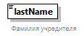
Тип | lastName
Свойства
  content | simple
Ограничения
  Kind | Value | Annotation
  minLength | 1
  maxLength | 60
Аннотация
  documentation
  Фамилия учредителя
Схема | <xs:element name="lastName" type="p:lastName">  <xs:annotation>  <xs:documentation>Фамилия учредителя</xs:documentation>  </xs:annotation>  </xs:element>

  - Атрибуты элемента LegalEntityType/founderFizlicoDocument/firstName
Диаграмма | 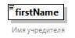
Тип | firstName
Свойства
  content | simple
Ограничения
  Kind | Value | Annotation
  minLength | 1
  maxLength | 60
Аннотация
  documentation
  Имя учредителя
Схема | <xs:element name="firstName" type="p:firstName">  <xs:annotation>  <xs:documentation>Имя учредителя</xs:documentation>  </xs:annotation>  </xs:element>

  - Атрибуты элемента LegalEntityType/founderFizlicoDocument/middleName
Диаграмма | 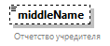
Тип | middleName
Свойства
  minOcc | 0
  maxOcc | 1
  content | simple
Ограничения
  Kind | Value | Annotation
  minLength | 1
  maxLength | 60
Аннотация
  documentation
  Отчетство учредителя
Схема | <xs:element name="middleName" type="p:middleName" minOccurs="0">  <xs:annotation>  <xs:documentation>Отчетство учредителя</xs:documentation>  </xs:annotation>  </xs:element>

  - Атрибуты элемента LegalEntityType/founderFizlicoDocument/seria
Диаграмма
Тип | restriction of xs:string
Свойства
  minOcc | 0
  maxOcc | 1
  content | simple
Ограничения
  Kind | Value | Annotation
  minLength | 1
  maxLength | 20
Аннотация
  documentation
  Серия справки
Схема | <xs:element name="seria" minOccurs="0">  <xs:annotation>  <xs:documentation>Серия справки</xs:documentation>  </xs:annotation>  <xs:simpleType>  <xs:restriction base="xs:string">  <xs:minLength value="1"/>  <xs:maxLength value="20"/>  </xs:restriction>  </xs:simpleType>  </xs:element>

  - Атрибуты элемента LegalEntityType/founderFizlicoDocument/number
Диаграмма
Тип | restriction of xs:string
Свойства
  minOcc | 0
  maxOcc | 1
  content | simple
Ограничения
  Kind | Value | Annotation
  minLength | 1
  maxLength | 20
Аннотация
  documentation
  Номер справки
Схема | <xs:element name="number" minOccurs="0">  <xs:annotation>  <xs:documentation>Номер справки</xs:documentation>  </xs:annotation>  <xs:simpleType>  <xs:restriction base="xs:string">  <xs:minLength value="1"/>  <xs:maxLength value="20"/>  </xs:restriction>  </xs:simpleType>  </xs:element>

  - Атрибуты элемента LegalEntityType/founderFizlicoDocument/certificateDate
Диаграмма
Тип | xs:date
Свойства
  minOcc | 0
  maxOcc | 1
  content | simple
Аннотация
  documentation
  Дата справки
Схема | <xs:element name="certificateDate" type="xs:date" minOccurs="0">  <xs:annotation>  <xs:documentation>Дата справки</xs:documentation>  </xs:annotation>  </xs:element>

  - Атрибуты элемента LegalEntityType/founderFizlicoDocument/soglasie
Диаграмма | 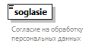
Тип | xs:boolean
Свойства
  content | simple
Аннотация
  documentation
  Согласие на обработку персональных данных
Схема | <xs:element name="soglasie" type="xs:boolean">  <xs:annotation>  <xs:documentation>Согласие на обработку персональных данных</xs:documentation>  </xs:annotation>  </xs:element>

  - Атрибуты комплексного типа OrgInfoType
Диаграмма | 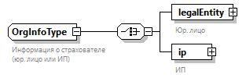
Дочерние элементы | legalEntity ip
Используется в
  element | SttmntRefundUnemplType/primarySttmnt/orgInfo
Аннотация
  documentation
  Информация о страхователе (юр. лицо или ИП)
Схема | <xs:complexType name="OrgInfoType">  <xs:annotation>  <xs:documentation>Информация о страхователе (юр. лицо или ИП)</xs:documentation>  </xs:annotation>  <xs:choice>  <xs:element name="legalEntity" type="LegalEntityType">  <xs:annotation>  <xs:documentation>Юр. лицо</xs:documentation>  </xs:annotation>  </xs:element>  <xs:element name="ip" type="IndividualProprietorType">  <xs:annotation>  <xs:documentation>ИП</xs:documentation>  </xs:annotation>  </xs:element>  </xs:choice>  </xs:complexType>

  - Атрибуты элемента OrgInfoType/legalEntity
Диаграмма | 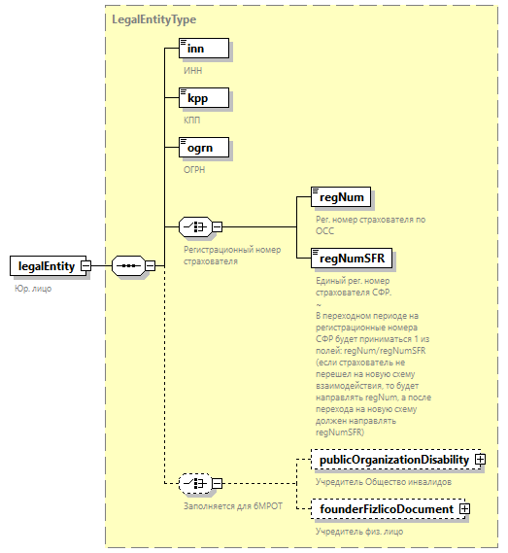
Тип | LegalEntityType
Свойства
  content | complex
Дочерние элементы | inn kpp ogrn regNum regNumSFR publicOrganizationDisability founderFizlicoDocument
Аннотация
  documentation
  Юр. лицо
Схема | <xs:element name="legalEntity" type="LegalEntityType">  <xs:annotation>  <xs:documentation>Юр. лицо</xs:documentation>  </xs:annotation>  </xs:element>

  - Атрибуты элемента OrgInfoType/ip
Диаграмма | 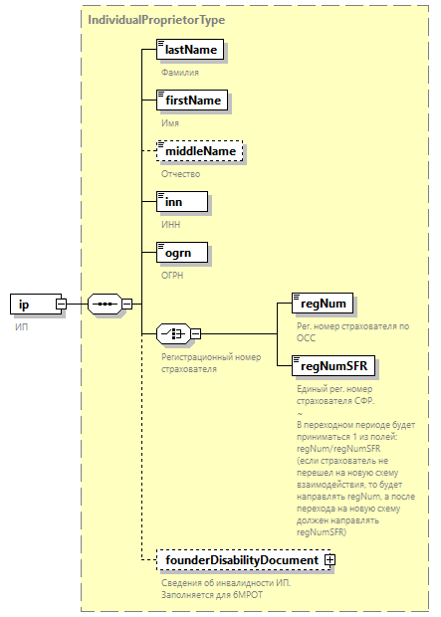
Тип | IndividualProprietorType
Свойства
  content | complex
Дочерние элементы | lastName firstName middleName inn ogrn regNum regNumSFR founderDisabilityDocument
Аннотация
  documentation
  ИП
Схема | <xs:element name="ip" type="IndividualProprietorType">  <xs:annotation>  <xs:documentation>ИП</xs:documentation>  </xs:annotation>  </xs:element>

  - Атрибуты комплексного типа PaymentInfoType
Диаграмма | 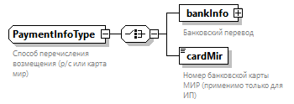
Дочерние элементы | bankInfo cardMir
Используется в
  element | paymentInfo
Аннотация
  documentation
  Способ перечисления возмещения (р/с или карта мир)
Схема | <xs:complexType name="PaymentInfoType">  <xs:annotation>  <xs:documentation>Способ перечисления возмещения (р/с или карта мир)</xs:documentation>  </xs:annotation>  <xs:choice>  <xs:element name="bankInfo" type="BankInfoType">  <xs:annotation>  <xs:documentation>Банковский перевод</xs:documentation>  </xs:annotation>  </xs:element>  <xs:element name="cardMir" type="com:cardMirType">  <xs:annotation>  <xs:documentation>Номер банковской карты МИР (применимо только для ИП)</xs:documentation>  </xs:annotation>  </xs:element>  </xs:choice>  </xs:complexType>

  - Атрибуты элемента PaymentInfoType/bankInfo
Диаграмма | 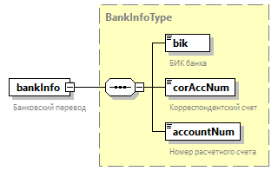
Тип | BankInfoType
Свойства
  content | complex
Дочерние элементы | bik corAccNum accountNum
Аннотация
  documentation
  Банковский перевод
Схема | <xs:element name="bankInfo" type="BankInfoType">  <xs:annotation>  <xs:documentation>Банковский перевод</xs:documentation>  </xs:annotation>  </xs:element>

  - Атрибуты элемента PaymentInfoType/cardMir
Диаграмма | 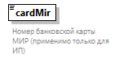
Тип | cardMirType
Свойства
  content | simple
Ограничения
  Kind | Value | Annotation
  minLength | 16
  maxLength | 19
  pattern | \d{16,19}
Аннотация
  documentation
  Номер банковской карты МИР (применимо только для ИП)
Схема | <xs:element name="cardMir" type="com:cardMirType">  <xs:annotation>  <xs:documentation>Номер банковской карты МИР (применимо только для ИП)</xs:documentation>  </xs:annotation>  </xs:element>

  - Атрибуты комплексного типа SttmntRefundUnemplType
Диаграмма | 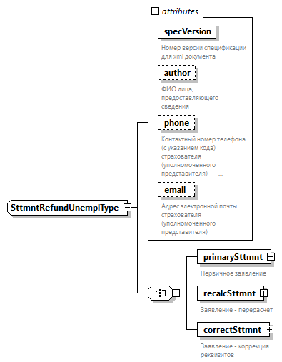
Дочерние элементы | primarySttmnt recalcSttmnt correctSttmnt
Используется в
  element | refundUnemplSttmnt
Атрибуты
  Name | Type | Use | Default | Fixed | Annotation
  specVersion | specVersionType | required
    documentation
    Номер версии спецификации для xml документа
  author | authorType | optional
    documentation
    ФИО лица, предоставляющего сведения
  phone | phoneNumberType | optional
    documentation
    Контактный номер телефона (с указанием кода) страхователя (уполномоченного представителя)
  email | emailAddress | optional
    documentation
    Адрес электронной почты страхователя (уполномоченного представителя)
Схема | <xs:complexType name="SttmntRefundUnemplType">  <xs:choice>  <xs:element name="primarySttmnt">  <xs:annotation>  <xs:documentation>Первичное заявление</xs:documentation>  </xs:annotation>  <xs:complexType>  <xs:sequence>  <xs:element name="conformRules" type="xs:boolean">  <xs:annotation>  <xs:documentation>Подтверждение соответствия правилам условиям предоставления субсидии</xs:documentation>  </xs:annotation>  </xs:element>  <xs:element name="orgInfo">  <xs:annotation>  <xs:documentation>Данные работодателя</xs:documentation>  </xs:annotation>  <xs:complexType>  <xs:complexContent>  <xs:extension base="OrgInfoType">  <xs:sequence>  <xs:element name="compliance" type="complianceType" minOccurs="0">  <xs:annotation>  <xs:documentation>Блок обязателен к заполнению, если организация выполняет требования приказа СФР 2713 (4МРОТ)</xs:documentation>  </xs:annotation>  </xs:element>  </xs:sequence>  </xs:extension>  </xs:complexContent>  </xs:complexType>  </xs:element>  <xs:element ref="paymentInfo">  <xs:annotation>  <xs:documentation>Данные о способе получения выплат</xs:documentation>  </xs:annotation>  </xs:element>  <xs:choice>  <xs:element ref="workerList">  <xs:annotation>  <xs:documentation>Список данных о работниках (3МРОТ)</xs:documentation>  </xs:annotation>  </xs:element>  <xs:element ref="workerListOPK">  <xs:annotation>  <xs:documentation>Список данных о работниках (4МРОТ)</xs:documentation>  </xs:annotation>  </xs:element>  <xs:element ref="workerListDisability">  <xs:annotation>  <xs:documentation>Список данных о работниках (6МРОТ)</xs:documentation>  </xs:annotation>  </xs:element>  </xs:choice>  <xs:element name="note" type="noteType" minOccurs="0">  <xs:annotation>  <xs:documentation>Пояснительная записка</xs:documentation>  </xs:annotation>  </xs:element>  </xs:sequence>  </xs:complexType>  </xs:element>  <xs:element name="recalcSttmnt">  <xs:annotation>  <xs:documentation>Заявление - перерасчет</xs:documentation>  </xs:annotation>  <xs:complexType>  <xs:sequence>  <xs:element name="sttmntNumber" type="result:sttmntNumberType">  <xs:annotation>  <xs:documentation>Номер предыдущего заявления</xs:documentation>  </xs:annotation>  </xs:element>  <xs:choice>  <xs:element ref="workerList">  <xs:annotation>  <xs:documentation>Список данных о работниках (3МРОТ)</xs:documentation>  </xs:annotation>  </xs:element>  <xs:element ref="workerListOPK">  <xs:annotation>  <xs:documentation>Список данных о работниках (4МРОТ)</xs:documentation>  </xs:annotation>  </xs:element>  <xs:element ref="workerListDisability">  <xs:annotation>  <xs:documentation>Список данных о работниках (6МРОТ)</xs:documentation>  </xs:annotation>  </xs:element>  </xs:choice>  <xs:element name="note" type="noteType" minOccurs="0">  <xs:annotation>  <xs:documentation>Пояснительная записка</xs:documentation>  </xs:annotation>  </xs:element>  </xs:sequence>  </xs:complexType>  </xs:element>  <xs:element name="correctSttmnt">  <xs:annotation>  <xs:documentation>Заявление - коррекция реквизитов</xs:documentation>  </xs:annotation>  <xs:complexType>  <xs:sequence>  <xs:element name="sttmntNumber" type="result:sttmntNumberType">  <xs:annotation>  <xs:documentation>Номер предыдущего заявления</xs:documentation>  </xs:annotation>  </xs:element>  <xs:element ref="paymentInfo">  <xs:annotation>  <xs:documentation>Данные о способе получения выплат</xs:documentation>  </xs:annotation>  </xs:element>  <xs:element name="note" type="noteType" minOccurs="0">  <xs:annotation>  <xs:documentation>Пояснительная записка</xs:documentation>  </xs:annotation>  </xs:element>  </xs:sequence>  </xs:complexType>  </xs:element>  </xs:choice>  <xs:attribute name="specVersion" type="com:specVersionType" use="required">  <xs:annotation>  <xs:documentation>Номер версии спецификации для xml документа</xs:documentation>  </xs:annotation>  </xs:attribute>  <xs:attribute name="author" type="com:authorType" use="optional">  <xs:annotation>  <xs:documentation>ФИО лица, предоставляющего сведения</xs:documentation>  </xs:annotation>  </xs:attribute>  <xs:attribute name="phone" type="com:phoneNumberType" use="optional">  <xs:annotation>  <xs:documentation>Контактный номер телефона (с указанием кода) страхователя (уполномоченного представителя) </xs:documentation>  </xs:annotation>  </xs:attribute>  <xs:attribute name="email" type="com:emailAddress" use="optional">  <xs:annotation>  <xs:documentation>Адрес электронной почты страхователя (уполномоченного представителя)</xs:documentation>  </xs:annotation>  </xs:attribute>  </xs:complexType>

  - Атрибут SttmntRefundUnemplType/@specVersion
Тип | specVersionType
Свойства
  use | required
Ограничения
  Kind | Value | Annotation
  minLength | 1
  maxLength | 20
Аннотация
  documentation
  Номер версии спецификации для xml документа
Схема | <xs:attribute name="specVersion" type="com:specVersionType" use="required">  <xs:annotation>  <xs:documentation>Номер версии спецификации для xml документа</xs:documentation>  </xs:annotation>  </xs:attribute>

  - Атрибут SttmntRefundUnemplType/@author
Тип | authorType
Свойства
  use | optional
Ограничения
  Kind | Value | Annotation
  minLength | 1
  maxLength | 255
Аннотация
  documentation
  ФИО лица, предоставляющего сведения
Схема | <xs:attribute name="author" type="com:authorType" use="optional">  <xs:annotation>  <xs:documentation>ФИО лица, предоставляющего сведения</xs:documentation>  </xs:annotation>  </xs:attribute>

  - Атрибут SttmntRefundUnemplType/@phone
Тип | phoneNumberType
Свойства
  use | optional
Ограничения
  Kind | Value | Annotation
  minLength | 5
  maxLength | 30
Аннотация
  documentation
  Контактный номер телефона (с указанием кода) страхователя (уполномоченного представителя)
Схема | <xs:attribute name="phone" type="com:phoneNumberType" use="optional">  <xs:annotation>  <xs:documentation>Контактный номер телефона (с указанием кода) страхователя (уполномоченного представителя) </xs:documentation>  </xs:annotation>  </xs:attribute>

  - Атрибут SttmntRefundUnemplType/@email
Тип | emailAddress
Свойства
  use | optional
Ограничения
  Kind | Value | Annotation
  minLength | 4
  maxLength | 100
  pattern | [^@]+@[^\.]+\..+
Аннотация
  documentation
  Адрес электронной почты страхователя (уполномоченного представителя)
Схема | <xs:attribute name="email" type="com:emailAddress" use="optional">  <xs:annotation>  <xs:documentation>Адрес электронной почты страхователя (уполномоченного представителя)</xs:documentation>  </xs:annotation>  </xs:attribute>

  - Атрибуты элемента SttmntRefundUnemplType/primarySttmnt
Диаграмма | 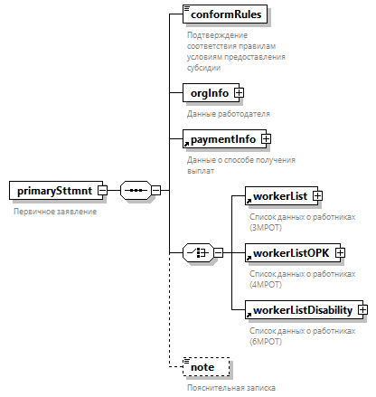
Свойства
  content | complex
Дочерние элементы | conformRules orgInfo paymentInfo workerList workerListOPK workerListDisability note
Аннотация
  documentation
  Первичное заявление
Схема | <xs:element name="primarySttmnt">  <xs:annotation>  <xs:documentation>Первичное заявление</xs:documentation>  </xs:annotation>  <xs:complexType>  <xs:sequence>  <xs:element name="conformRules" type="xs:boolean">  <xs:annotation>  <xs:documentation>Подтверждение соответствия правилам условиям предоставления субсидии</xs:documentation>  </xs:annotation>  </xs:element>  <xs:element name="orgInfo">  <xs:annotation>  <xs:documentation>Данные работодателя</xs:documentation>  </xs:annotation>  <xs:complexType>  <xs:complexContent>  <xs:extension base="OrgInfoType">  <xs:sequence>  <xs:element name="compliance" type="complianceType" minOccurs="0">  <xs:annotation>  <xs:documentation>Блок обязателен к заполнению, если организация выполняет требования приказа СФР 2713 (4МРОТ)</xs:documentation>  </xs:annotation>  </xs:element>  </xs:sequence>  </xs:extension>  </xs:complexContent>  </xs:complexType>  </xs:element>  <xs:element ref="paymentInfo">  <xs:annotation>  <xs:documentation>Данные о способе получения выплат</xs:documentation>  </xs:annotation>  </xs:element>  <xs:choice>  <xs:element ref="workerList">  <xs:annotation>  <xs:documentation>Список данных о работниках (3МРОТ)</xs:documentation>  </xs:annotation>  </xs:element>  <xs:element ref="workerListOPK">  <xs:annotation>  <xs:documentation>Список данных о работниках (4МРОТ)</xs:documentation>  </xs:annotation>  </xs:element>  <xs:element ref="workerListDisability">  <xs:annotation>  <xs:documentation>Список данных о работниках (6МРОТ)</xs:documentation>  </xs:annotation>  </xs:element>  </xs:choice>  <xs:element name="note" type="noteType" minOccurs="0">  <xs:annotation>  <xs:documentation>Пояснительная записка</xs:documentation>  </xs:annotation>  </xs:element>  </xs:sequence>  </xs:complexType>  </xs:element>

  - Атрибуты элемента SttmntRefundUnemplType/primarySttmnt/conformRules
Диаграмма | 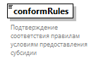
Тип | xs:boolean
Свойства
  content | simple
Аннотация
  documentation
  Подтверждение соответствия правилам условиям предоставления субсидии
Схема | <xs:element name="conformRules" type="xs:boolean">  <xs:annotation>  <xs:documentation>Подтверждение соответствия правилам условиям предоставления субсидии</xs:documentation>  </xs:annotation>  </xs:element>

  - Атрибуты элемента SttmntRefundUnemplType/primarySttmnt/orgInfo
Диаграмма | 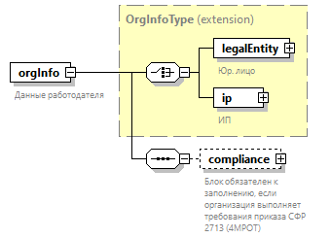
Тип | extension of OrgInfoType
Свойства
  content | complex
Дочерние элементы | legalEntity ip compliance
Аннотация
  documentation
  Данные работодателя
Схема | <xs:element name="orgInfo">  <xs:annotation>  <xs:documentation>Данные работодателя</xs:documentation>  </xs:annotation>  <xs:complexType>  <xs:complexContent>  <xs:extension base="OrgInfoType">  <xs:sequence>  <xs:element name="compliance" type="complianceType" minOccurs="0">  <xs:annotation>  <xs:documentation>Блок обязателен к заполнению, если организация выполняет требования приказа СФР 2713 (4МРОТ)</xs:documentation>  </xs:annotation>  </xs:element>  </xs:sequence>  </xs:extension>  </xs:complexContent>  </xs:complexType>  </xs:element>

  - Атрибуты элемента SttmntRefundUnemplType/primarySttmnt/orgInfo/compliance
Диаграмма | 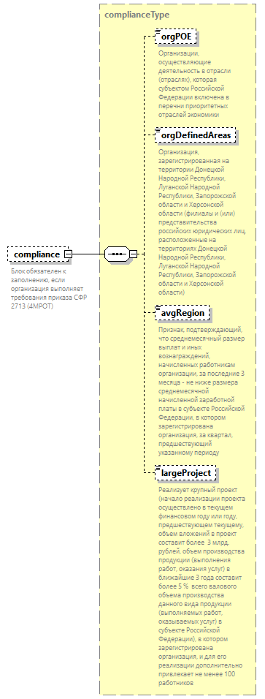
Тип | complianceType
Свойства
  minOcc | 0
  maxOcc | 1
  content | complex
Дочерние элементы | orgPOE orgDefinedAreas avgRegion largeProject
Аннотация
  documentation
  Блок обязателен к заполнению, если организация выполняет требования приказа СФР 2713 (4МРОТ)
Схема | <xs:element name="compliance" type="complianceType" minOccurs="0">  <xs:annotation>  <xs:documentation>Блок обязателен к заполнению, если организация выполняет требования приказа СФР 2713 (4МРОТ)</xs:documentation>  </xs:annotation>  </xs:element>

  - Атрибуты элемента SttmntRefundUnemplType/primarySttmnt/note
Диаграмма | 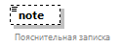
Тип | noteType
Свойства
  minOcc | 0
  maxOcc | 1
  content | simple
Ограничения
  Kind | Value | Annotation
  minLength | 1
  maxLength | 2000
Аннотация
  documentation
  Пояснительная записка
Схема | <xs:element name="note" type="noteType" minOccurs="0">  <xs:annotation>  <xs:documentation>Пояснительная записка</xs:documentation>  </xs:annotation>  </xs:element>

  - Атрибуты элемента SttmntRefundUnemplType/recalcSttmnt
Диаграмма | 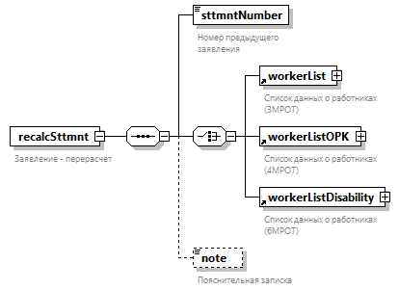
Свойства
  content | complex
Дочерние элементы | sttmntNumber workerList workerListOPK workerListDisability note
Аннотация
  documentation
  Заявление - перерасчет
Схема | <xs:element name="recalcSttmnt">  <xs:annotation>  <xs:documentation>Заявление - перерасчет</xs:documentation>  </xs:annotation>  <xs:complexType>  <xs:sequence>  <xs:element name="sttmntNumber" type="result:sttmntNumberType">  <xs:annotation>  <xs:documentation>Номер предыдущего заявления</xs:documentation>  </xs:annotation>  </xs:element>  <xs:choice>  <xs:element ref="workerList">  <xs:annotation>  <xs:documentation>Список данных о работниках (3МРОТ)</xs:documentation>  </xs:annotation>  </xs:element>  <xs:element ref="workerListOPK">  <xs:annotation>  <xs:documentation>Список данных о работниках (4МРОТ)</xs:documentation>  </xs:annotation>  </xs:element>  <xs:element ref="workerListDisability">  <xs:annotation>  <xs:documentation>Список данных о работниках (6МРОТ)</xs:documentation>  </xs:annotation>  </xs:element>  </xs:choice>  <xs:element name="note" type="noteType" minOccurs="0">  <xs:annotation>  <xs:documentation>Пояснительная записка</xs:documentation>  </xs:annotation>  </xs:element>  </xs:sequence>  </xs:complexType>  </xs:element>

  - Атрибуты элемента SttmntRefundUnemplType/recalcSttmnt/sttmntNumber
Диаграмма | 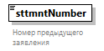
Тип | sttmntNumberType
Свойства
  content | simple
Ограничения
  Kind | Value | Annotation
  minLength | 1
  maxLength | 40
Аннотация
  documentation
  Номер предыдущего заявления
Схема | <xs:element name="sttmntNumber" type="result:sttmntNumberType">  <xs:annotation>  <xs:documentation>Номер предыдущего заявления</xs:documentation>  </xs:annotation>  </xs:element>

  - Атрибуты элемента SttmntRefundUnemplType/recalcSttmnt/note
Диаграмма
Тип | noteType
Свойства
  minOcc | 0
  maxOcc | 1
  content | simple
Ограничения
  Kind | Value | Annotation
  minLength | 1
  maxLength | 2000
Аннотация
  documentation
  Пояснительная записка
Схема | <xs:element name="note" type="noteType" minOccurs="0">  <xs:annotation>  <xs:documentation>Пояснительная записка</xs:documentation>  </xs:annotation>  </xs:element>

  - Атрибуты элемента SttmntRefundUnemplType/correctSttmnt
Диаграмма | 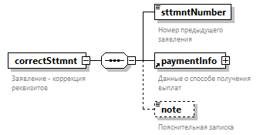
Свойства
  content | complex
Дочерние элементы | sttmntNumber paymentInfo note
Аннотация
  documentation
  Заявление - коррекция реквизитов
Схема | <xs:element name="correctSttmnt">  <xs:annotation>  <xs:documentation>Заявление - коррекция реквизитов</xs:documentation>  </xs:annotation>  <xs:complexType>  <xs:sequence>  <xs:element name="sttmntNumber" type="result:sttmntNumberType">  <xs:annotation>  <xs:documentation>Номер предыдущего заявления</xs:documentation>  </xs:annotation>  </xs:element>  <xs:element ref="paymentInfo">  <xs:annotation>  <xs:documentation>Данные о способе получения выплат</xs:documentation>  </xs:annotation>  </xs:element>  <xs:element name="note" type="noteType" minOccurs="0">  <xs:annotation>  <xs:documentation>Пояснительная записка</xs:documentation>  </xs:annotation>  </xs:element>  </xs:sequence>  </xs:complexType>  </xs:element>

  - Атрибуты элемента SttmntRefundUnemplType/correctSttmnt/sttmntNumber
Диаграмма
Тип | sttmntNumberType
Свойства
  content | simple
Ограничения
  Kind | Value | Annotation
  minLength | 1
  maxLength | 40
Аннотация
  documentation
  Номер предыдущего заявления
Схема | <xs:element name="sttmntNumber" type="result:sttmntNumberType">  <xs:annotation>  <xs:documentation>Номер предыдущего заявления</xs:documentation>  </xs:annotation>  </xs:element>

  - Атрибуты элемента SttmntRefundUnemplType/correctSttmnt/note
Диаграмма
Тип | noteType
Свойства
  minOcc | 0
  maxOcc | 1
  content | simple
Ограничения
  Kind | Value | Annotation
  minLength | 1
  maxLength | 2000
Аннотация
  documentation
  Пояснительная записка
Схема | <xs:element name="note" type="noteType" minOccurs="0">  <xs:annotation>  <xs:documentation>Пояснительная записка</xs:documentation>  </xs:annotation>  </xs:element>

  - Атрибуты комплексного типа WorkerType
Диаграмма | 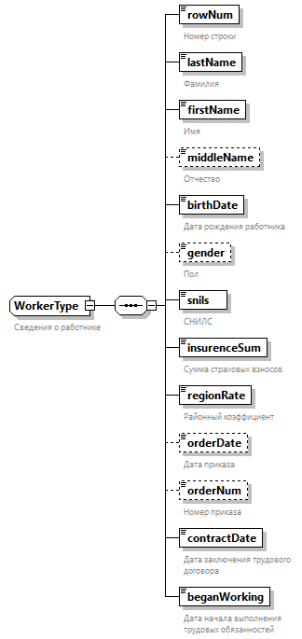
Дочерние элементы | rowNum lastName firstName middleName birthDate gender snils insurenceSum regionRate orderDate orderNum contractDate beganWorking
Используется в
  elements | workerList/worker workerListOPK/worker workerListDisability/worker
Аннотация
  documentation
  Сведения о работнике
Схема | <xs:complexType name="WorkerType">  <xs:annotation>  <xs:documentation>Сведения о работнике</xs:documentation>  </xs:annotation>  <xs:sequence>  <xs:element name="rowNum" type="rowNumType">  <xs:annotation>  <xs:documentation>Номер строки</xs:documentation>  </xs:annotation>  </xs:element>  <xs:element name="lastName" type="p:lastName">  <xs:annotation>  <xs:documentation>Фамилия</xs:documentation>  </xs:annotation>  </xs:element>  <xs:element name="firstName" type="p:firstName">  <xs:annotation>  <xs:documentation>Имя</xs:documentation>  </xs:annotation>  </xs:element>  <xs:element name="middleName" type="p:middleName" minOccurs="0">  <xs:annotation>  <xs:documentation>Отчество</xs:documentation>  </xs:annotation>  </xs:element>  <xs:element name="birthDate" type="xs:date">  <xs:annotation>  <xs:documentation>Дата рождения работника</xs:documentation>  </xs:annotation>  </xs:element>  <xs:element name="gender" type="p:genderType" minOccurs="0">  <xs:annotation>  <xs:documentation>Пол</xs:documentation>  </xs:annotation>  </xs:element>  <xs:element name="snils" type="p:snils">  <xs:annotation>  <xs:documentation>СНИЛС</xs:documentation>  </xs:annotation>  </xs:element>  <xs:element name="insurenceSum" type="com:sumType">  <xs:annotation>  <xs:documentation>Сумма страховых взносов</xs:documentation>  </xs:annotation>  </xs:element>  <xs:element name="regionRate" type="RegionRateType">  <xs:annotation>  <xs:documentation>Районный коэффициент</xs:documentation>  </xs:annotation>  </xs:element>  <xs:element name="orderDate" minOccurs="0">  <xs:annotation>  <xs:documentation>Дата приказа</xs:documentation>  </xs:annotation>  <xs:simpleType>  <xs:annotation>  <xs:documentation>Дата приказа о приеме на работу</xs:documentation>  </xs:annotation>  <xs:restriction base="xs:date"/>  </xs:simpleType>  </xs:element>  <xs:element name="orderNum" minOccurs="0">  <xs:annotation>  <xs:documentation>Номер приказа</xs:documentation>  </xs:annotation>  <xs:simpleType>  <xs:annotation>  <xs:documentation>Номер приказа о приеме на работу</xs:documentation>  </xs:annotation>  <xs:restriction base="xs:string">  <xs:minLength value="1"/>  <xs:maxLength value="20"/>  </xs:restriction>  </xs:simpleType>  </xs:element>  <xs:element name="contractDate" type="xs:date">  <xs:annotation>  <xs:documentation>Дата заключения трудового договора</xs:documentation>  </xs:annotation>  </xs:element>  <xs:element name="beganWorking" type="xs:date">  <xs:annotation>  <xs:documentation>Дата начала выполнения трудовых обязанностей</xs:documentation>  </xs:annotation>  </xs:element>  </xs:sequence>  </xs:complexType>

  - Атрибуты элемента WorkerType/rowNum
Диаграмма | 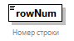
Тип | rowNumType
Свойства
  content | simple
Ограничения
  Kind | Value | Annotation
  minInclusive | 1
Аннотация
  documentation
  Номер строки
Схема | <xs:element name="rowNum" type="rowNumType">  <xs:annotation>  <xs:documentation>Номер строки</xs:documentation>  </xs:annotation>  </xs:element>

  - Атрибуты элемента WorkerType/lastName
Диаграмма
Тип | lastName
Свойства
  content | simple
Ограничения
  Kind | Value | Annotation
  minLength | 1
  maxLength | 60
Аннотация
  documentation
  Фамилия
Схема | <xs:element name="lastName" type="p:lastName">  <xs:annotation>  <xs:documentation>Фамилия</xs:documentation>  </xs:annotation>  </xs:element>

  - Атрибуты элемента WorkerType/firstName
Диаграмма
Тип | firstName
Свойства
  content | simple
Ограничения
  Kind | Value | Annotation
  minLength | 1
  maxLength | 60
Аннотация
  documentation
  Имя
Схема | <xs:element name="firstName" type="p:firstName">  <xs:annotation>  <xs:documentation>Имя</xs:documentation>  </xs:annotation>  </xs:element>

  - Атрибуты элемента WorkerType/middleName
Диаграмма
Тип | middleName
Свойства
  minOcc | 0
  maxOcc | 1
  content | simple
Ограничения
  Kind | Value | Annotation
  minLength | 1
  maxLength | 60
Аннотация
  documentation
  Отчество
Схема | <xs:element name="middleName" type="p:middleName" minOccurs="0">  <xs:annotation>  <xs:documentation>Отчество</xs:documentation>  </xs:annotation>  </xs:element>

  - Атрибуты элемента WorkerType/birthDate
Диаграмма | 
Тип | xs:date
Свойства
  content | simple
Аннотация
  documentation
  Дата рождения работника
Схема | <xs:element name="birthDate" type="xs:date">  <xs:annotation>  <xs:documentation>Дата рождения работника</xs:documentation>  </xs:annotation>  </xs:element>

  - Атрибуты элемента WorkerType/gender
Диаграмма | 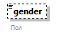
Тип | genderType
Свойства
  minOcc | 0
  maxOcc | 1
  content | simple
Ограничения
  Kind | Value | Annotation
  enumeration | MALE
    documentation
    Пол: мужской
  enumeration | FEMALE
    documentation
    Пол: женский
Аннотация
  documentation
  Пол
Схема | <xs:element name="gender" type="p:genderType" minOccurs="0">  <xs:annotation>  <xs:documentation>Пол</xs:documentation>  </xs:annotation>  </xs:element>

  - Атрибуты элемента WorkerType/snils
Диаграмма | 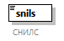
Тип | snils
Свойства
  content | simple
Ограничения
  Kind | Value | Annotation
  length | 11
  pattern | \d{11}
Аннотация
  documentation
  СНИЛС
Схема | <xs:element name="snils" type="p:snils">  <xs:annotation>  <xs:documentation>СНИЛС</xs:documentation>  </xs:annotation>  </xs:element>

  - Атрибуты элемента WorkerType/insurenceSum
Диаграмма | 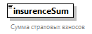
Тип | sumType
Свойства
  content | simple
Ограничения
  Kind | Value | Annotation
  totalDigits | 11
  fractionDigits | 2
  pattern | \d{1,9}([\.]\d{1,2})?
Аннотация
  documentation
  Сумма страховых взносов
Схема | <xs:element name="insurenceSum" type="com:sumType">  <xs:annotation>  <xs:documentation>Сумма страховых взносов</xs:documentation>  </xs:annotation>  </xs:element>

  - Атрибуты элемента WorkerType/regionRate
Диаграмма | 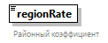
Тип | RegionRateType
Свойства
  content | simple
Ограничения
  Kind | Value | Annotation
  maxLength | 3
  enumeration | 300
    documentation
    Значение коэффициента: 3.00
  enumeration | 200
    documentation
    Значение коэффициента: 2.00
  enumeration | 180
    documentation
    Значение коэффициента: 1.80
  enumeration | 170
    documentation
    Значение коэффициента: 1.70
  enumeration | 160
    documentation
    Значение коэффициента: 1.60
  enumeration | 150
    documentation
    Значение коэффициента: 1.50
  enumeration | 140
    documentation
    Значение коэффициента: 1.40
  enumeration | 135
    documentation
    Значение коэффициента: 1.35
  enumeration | 130
    documentation
    Значение коэффициента: 1.30
  enumeration | 125
    documentation
    Значение коэффициента: 1.25
  enumeration | 120
    documentation
    Значение коэффициента: 1.20
  enumeration | 115
    documentation
    Значение коэффициента: 1.15
  enumeration | 110
    documentation
    Значение коэффициента: 1.10
  enumeration | 100
    documentation
    Значение коэффициента: 1.00
Аннотация
  documentation
  Районный коэффициент
Схема | <xs:element name="regionRate" type="RegionRateType">  <xs:annotation>  <xs:documentation>Районный коэффициент</xs:documentation>  </xs:annotation>  </xs:element>

  - Атрибуты элемента WorkerType/orderDate
Диаграмма | 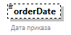
Тип | restriction of xs:date
Свойства
  minOcc | 0
  maxOcc | 1
  content | simple
Аннотация
  documentation
  Дата приказа
Схема | <xs:element name="orderDate" minOccurs="0">  <xs:annotation>  <xs:documentation>Дата приказа</xs:documentation>  </xs:annotation>  <xs:simpleType>  <xs:annotation>  <xs:documentation>Дата приказа о приеме на работу</xs:documentation>  </xs:annotation>  <xs:restriction base="xs:date"/>  </xs:simpleType>  </xs:element>

  - Атрибуты элемента WorkerType/orderNum
Диаграмма | 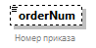
Тип | restriction of xs:string
Свойства
  minOcc | 0
  maxOcc | 1
  content | simple
Ограничения
  Kind | Value | Annotation
  minLength | 1
  maxLength | 20
Аннотация
  documentation
  Номер приказа
Схема | <xs:element name="orderNum" minOccurs="0">  <xs:annotation>  <xs:documentation>Номер приказа</xs:documentation>  </xs:annotation>  <xs:simpleType>  <xs:annotation>  <xs:documentation>Номер приказа о приеме на работу</xs:documentation>  </xs:annotation>  <xs:restriction base="xs:string">  <xs:minLength value="1"/>  <xs:maxLength value="20"/>  </xs:restriction>  </xs:simpleType>  </xs:element>

  - Атрибуты элемента WorkerType/contractDate
Диаграмма | 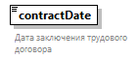
Тип | xs:date
Свойства
  content | simple
Аннотация
  documentation
  Дата заключения трудового договора
Схема | <xs:element name="contractDate" type="xs:date">  <xs:annotation>  <xs:documentation>Дата заключения трудового договора</xs:documentation>  </xs:annotation>  </xs:element>

  - Атрибуты элемента WorkerType/beganWorking
Диаграмма | 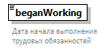
Тип | xs:date
Свойства
  content | simple
Аннотация
  documentation
  Дата начала выполнения трудовых обязанностей
Схема | <xs:element name="beganWorking" type="xs:date">  <xs:annotation>  <xs:documentation>Дата начала выполнения трудовых обязанностей</xs:documentation>  </xs:annotation>  </xs:element>

  - Атрибуты типа noteType
Тип | restriction of xs:string
Свойства
  base | xs:string
Используется в
  elements | SttmntRefundUnemplType/primarySttmnt/note SttmntRefundUnemplType/recalcSttmnt/note SttmntRefundUnemplType/correctSttmnt/note
Ограничения
  Kind | Value | Annotation
  minLength | 1
  maxLength | 2000
Схема | <xs:simpleType name="noteType">  <xs:restriction base="xs:string">  <xs:minLength value="1"/>  <xs:maxLength value="2000"/>  </xs:restriction>  </xs:simpleType>

  - Атрибуты типа RegionRateType
Тип | restriction of xs:string
Свойства
  base | xs:string
Используется в
  element | WorkerType/regionRate
Ограничения
  Kind | Value | Annotation
  maxLength | 3
  enumeration | 300
    documentation
    Значение коэффициента: 3.00
  enumeration | 200
    documentation
    Значение коэффициента: 2.00
  enumeration | 180
    documentation
    Значение коэффициента: 1.80
  enumeration | 170
    documentation
    Значение коэффициента: 1.70
  enumeration | 160
    documentation
    Значение коэффициента: 1.60
  enumeration | 150
    documentation
    Значение коэффициента: 1.50
  enumeration | 140
    documentation
    Значение коэффициента: 1.40
  enumeration | 135
    documentation
    Значение коэффициента: 1.35
  enumeration | 130
    documentation
    Значение коэффициента: 1.30
  enumeration | 125
    documentation
    Значение коэффициента: 1.25
  enumeration | 120
    documentation
    Значение коэффициента: 1.20
  enumeration | 115
    documentation
    Значение коэффициента: 1.15
  enumeration | 110
    documentation
    Значение коэффициента: 1.10
  enumeration | 100
    documentation
    Значение коэффициента: 1.00
Аннотация
  documentation
  Нормативный справочник: "Районные коэффициенты"
Схема | <xs:simpleType name="RegionRateType">  <xs:annotation>  <xs:documentation>Нормативный справочник: "Районные коэффициенты"</xs:documentation>  </xs:annotation>  <xs:restriction base="xs:string">  <xs:maxLength value="3"/>  <xs:enumeration value="300">  <xs:annotation>  <xs:documentation>Значение коэффициента: 3.00</xs:documentation>  </xs:annotation>  </xs:enumeration>  <xs:enumeration value="200">  <xs:annotation>  <xs:documentation>Значение коэффициента: 2.00</xs:documentation>  </xs:annotation>  </xs:enumeration>  <xs:enumeration value="180">  <xs:annotation>  <xs:documentation>Значение коэффициента: 1.80</xs:documentation>  </xs:annotation>  </xs:enumeration>  <xs:enumeration value="170">  <xs:annotation>  <xs:documentation>Значение коэффициента: 1.70</xs:documentation>  </xs:annotation>  </xs:enumeration>  <xs:enumeration value="160">  <xs:annotation>  <xs:documentation>Значение коэффициента: 1.60</xs:documentation>  </xs:annotation>  </xs:enumeration>  <xs:enumeration value="150">  <xs:annotation>  <xs:documentation>Значение коэффициента: 1.50</xs:documentation>  </xs:annotation>  </xs:enumeration>  <xs:enumeration value="140">  <xs:annotation>  <xs:documentation>Значение коэффициента: 1.40</xs:documentation>  </xs:annotation>  </xs:enumeration>  <xs:enumeration value="135">  <xs:annotation>  <xs:documentation>Значение коэффициента: 1.35</xs:documentation>  </xs:annotation>  </xs:enumeration>  <xs:enumeration value="130">  <xs:annotation>  <xs:documentation>Значение коэффициента: 1.30</xs:documentation>  </xs:annotation>  </xs:enumeration>  <xs:enumeration value="125">  <xs:annotation>  <xs:documentation>Значение коэффициента: 1.25</xs:documentation>  </xs:annotation>  </xs:enumeration>  <xs:enumeration value="120">  <xs:annotation>  <xs:documentation>Значение коэффициента: 1.20</xs:documentation>  </xs:annotation>  </xs:enumeration>  <xs:enumeration value="115">  <xs:annotation>  <xs:documentation>Значение коэффициента: 1.15</xs:documentation>  </xs:annotation>  </xs:enumeration>  <xs:enumeration value="110">  <xs:annotation>  <xs:documentation>Значение коэффициента: 1.10</xs:documentation>  </xs:annotation>  </xs:enumeration>  <xs:enumeration value="100">  <xs:annotation>  <xs:documentation>Значение коэффициента: 1.00</xs:documentation>  </xs:annotation>  </xs:enumeration>  </xs:restriction>  </xs:simpleType>

  - Атрибуты типа rowNumType
Тип | restriction of xs:integer
Свойства
  base | xs:integer
Используется в
  element | WorkerType/rowNum
Ограничения
  Kind | Value | Annotation
  minInclusive | 1
Схема | <xs:simpleType name="rowNumType">  <xs:restriction base="xs:integer">  <xs:minInclusive value="1"/>  </xs:restriction>  </xs:simpleType>

